UNIVERSIdade FEEVALE

DIOMAR RODRIGO ROCKENBACH

Story Maker: proposta de Software de apoio ao letramento

Novo Hamburgo
2013
diomar rodrigo rockenbach

Story Maker: proposta de Software de apoio ao letramento

Trabalho de Conclusão de Curso
apresentado como requisito parcial
à obtenção do grau de Bacharel em
Sistemas de Informação pela
Universidade Feevale

Orientador: João Batista Mossmann

Novo Hamburgo
2013

Agradecimentos
Gostaria de agradecer a todas as pessoas que de alguma forma me ajudaram no decorrer deste trabalho, seja com algum conhecimento transmitido, alguma contribuição direta ao trabalho, ou mesmo com apoio moral e emocional.
Preciso deixar meu agradecimento ao professor e orientador João Batista Mossmann, pois sem ele esse trabalho, no mínimo, não seria o mesmo, tendo sido ele de fundamental importância.
Ao também professor da Universidade Federal do Rio Grande do Sul, Eliseo Reategui, pelo apoio e pelas oportunidades de mostrar meu trabalho além das fronteiras da Universidade Feevale.
Também quero deixar o meu agradecimento ao amigo Marcelo Mohr Maciel, que foi fundamental para que eu pudesse desenvolver o protótipo deste trabalho, me prestando auxílio técnico, que foi essencial.
Além disso, gostaria de agradecer a minha noiva, Andressa de Fraga, por sempre acreditar em mim, me apoiando e incentivando sempre a fazer o melhor.
Resumo
Este trabalho apresenta a análise de uma rede social, desenvolvimento, testes e avaliação de um protótipo, cujo propósito principal é o apoio ao letramento. Utilizando como base a criação de narrativas, busca auxiliar os professores em salas de aula com uma ferramenta que se diferencie dos métodos tradicionais de ensino, transformando o processo de produção de uma narrativa com o uso de gamificação, e utilizando um roteiro baseado na Jornada do Herói. Tendo seu protótipo sido desenvolvido em plataforma WEB, foi criada uma metodologia e estratégia de desenvolvimento, buscando assim ficar de acordo com as melhores práticas para desenvolvimento de software. Ainda destaca-se a utilização da técnica Think-Aloud na realização dos testes e avaliações, além da utilização de questionários antes e depois dos testes, visando obter informações sobre os principais aspectos positivos e negativos, onde foi obtida avaliação positiva em 86% das respostas do questionário.

Palavras-chave: Letramento. Gamificação. Narrativa. Rede Social

Abstract
This paper presents an analysis of a social network, development, testing and evaluation of a prototype, whose main purpose is to support literacy. Using as a base the creation of narratives, seeks to assist teachers in classrooms with a tool that is distinct from traditional teaching methods, making the process of producing a narrative using gamification, and using a script based on the Journey hero. Having been developed in web platform, was created a methodology and development strategy, thus seeking to stay in line with best practices for software development. Also highlights the use of technical Think-Aloud to perform the tests and evaluations, and the use of questionnaires before and after the tests, to obtain information about the main positive and negative aspects, which was obtained in 86% positive rating on responses the questionnaire.

Key words: Literacy. Gamification. Narratives. Social Networks.
Lista de Figuras
Figura 1 – Imagens do aplicativo para smartphone. 24
Figura 2 – Imagens do aplicativo para smartphone 2. 25
Figura 3 – Estrutura de criação do Storybird 35
Figura 4 – Grafo de conceitos extraído pelo Sobek 39
Figura 5 – Grafo de imagens extraído pelo Sobek 40
Figura 6 – O Processo de Requisitos. 43
Figura 7 – Estratégia utilizada para desenvolvimento do sistema Story Maker 47
Figura 8 – Diagrama do Caso de Uso Narrativa Professor 49
Figura 9 – Diagrama do Caso de Uso Narrativa Aluno 51
Figura 10 – Tela de Entrada no Sistema Story Maker 52
Figura 11 – Tela principal do professor 53
Figura 12 – Tela do professor para adicionar uma narrativa a partir de um texto 54
Figura 13 – Tela do professor para adicionar uma narrativa a partir de um arquivo XML gerado pelo Sobek 54
Figura 14 – Tela do professor onde ele pode remover imagens indesejadas 55
Figura 15 – Tela principal do aluno 56
Figura 16 – Tela do aluno para selecionar uma narrativa base 57
Figura 17 – Tela do aluno que exibe as imagens que compõem uma narrativa base 57
Figura 18 – Tela do aluno que contém os capítulos da narrativa 58
Figura 19 – Tela do aluno para escolha de um título para a narrativa 58
Figura 20 – Tela do aluno para visualização da narrativa concluída 59
Figura 21 – Continuação da Tela do aluno para visualização da narrativa concluída 59
Figura 22 – Diagrama da infra-estrutura do Story Maker 60
Figura 23 – Imagem mostrando o posicionamento das câmeras 64
Figura 24 – Resultados das respostas 67
Figura 25 – Tela inicial do professor 84
Figura 26 – Tela professor para adicionar via texto 84
Figura 27 – Tela professor para adicionar via XML 85
Figura 28 – Tela professor para selecionar as imagens que comporão a narrativa 85
Figura 29 – Tela inicial do aluno 88
Figura 30 – Tela do aluno para criar nova narrativa 88
Figura 31 – Tela do aluno com os capítulos da narrativa 89
Figura 32 – Tela do aluno para escolher um título 89
Figura 33 – Tela do aluno para visualizar uma narrativa 90

Lista de Tabelas
Tabela 1 – Requisitos não funcionais. Categoria x Quantidade 43

Lista de Abreviaturas e Siglas
API | Application Programming Interface (Interface de Programação de Aplicativos)
ER | Entidade Relacionamento
FA | Fluxo Alternativo
FE | Fluxo de exceção
FP | Fluxo Principal
HTTP | HyperText Transfer Protocol (Protocolo de Transferência de Hipertexto)
MSG | Mensagem
OBR | Obrigatório
POST | Método de requisição do protocolo HTTP
RI | Regras de Interface
RN | Regras de negócio
SGBD | Sistema de Gerenciamento de Banco de Dados
SMS | Sigla para Short Message Service, em português, Serviço de Mensagens Curtas.
TAM | Tamanho
XML | Extensible Markup Language
SQL | Structured Query Language

Sumário
1 Introdução 12
1.1 Motivação 15
1.2 Estrutura do trabalho 16
2 Gamificação 18
2.1 Nike+ 23
2.2 Foursquare 26
3 Gamificação e a educação. 29
3.1 Trabalhos relacionados 32
4 Story Maker 36
4.1 Letramento 36
4.2 A jornada do herói 37
4.3 Sobek 39
4.4 Diferenciais do Story Maker 40
4.5 Engenharia de software aplicada 42
4.5.1 Análise de Requisitos 42
4.5.2 Casos de uso 44
4.5.3 Tecnologias Empregadas 45
4.6 Estratégia de desenvolvimento 47
4.6.1 Estudo do domínio 47
4.6.2 Análise de requisitos 47
4.6.3 Casos de uso 48
5 Apresentação do protótipo 52
5.1 Telas Professor 53
5.2 Telas Aluno 56
5.3 Servidores e infraestrutura 60
5.4 Caso de utilização 60
6 Avaliação 62
6.1 O que é Think-Aloud Protocol 62
6.2 Metodologia 63
6.3 Perfil. 65
6.4 Avaliação do Story Maker 65
6.4.1 Interface e Usabilidade 66
6.4.2 Satisfação 67
7 CONCLUSÃO 70
7.1 LIMITAÇÕES E TRABALHOS FUTUROS 71
Referências Bibliográficas 72
Apêndice A – REQUISITOS FUNCIONAIS E NÃO FUNCIONAIS 76
APÊNDICE B - Casos de uso 83
Apêndice C – Caso de utilização 92
Apêndice D – Material da Oficina 95
Apêndice E – Termo de Consentimento livre e esclarecido 101
Apêndice F – Questionário pré-teste 103
Apêndice G – Questionário pós-teste 104

Introdução
Atualmente as redes sociais estão presentes no cotidiano das pessoas e, quando se fala em redes sociais é comum citar-se o Facebook e Twitter, duas das principais redes sociais utilizadas no momento. Conforme Degenne e Forse (1999 apud RECUERO, 2009), redes sociais são mais que simples sistemas computacionais, segundo o autor uma rede social é baseada em dois elementos básicos:
Atores: este elemento é formado pelas pessoas, instituições e/ou grupos que fazem uso da rede social, também conhecidos como Atores e comumente chamados de nodos;
Conexões: são os laços sociais formados pelos Atores durante as interações na utilização da rede social.
Na opinião de Franco (2009), Leiner et al. (2003) e Recuero (2009), uma rede social é baseada nas relações sociais entre atores, formando as conexões, sendo a Internet um mecanismo de difusão de informações e colaboração, viabilizando desta forma as Redes Sociais Virtuais. Aprimorando esta ideia Recuero (2009) e Castells (2004) ainda destacam a utilização de redes sociais virtuais para praticas sociais, culturais, políticas e econômicas. Por fim, Castells (2004) complementa que ser excluído dessas redes sociais é a forma mais danosa de exclusão que se pode sofrer. Isto se deve ao fato de que tudo passa pela internet nos dias atuais, e estar excluído digitalmente, é estar excluído socialmente.
Como o próprio nome sugere, uma rede social é baseada em relações sociais entre pessoas, sendo esse o principal propósito. Nos dias atuais essa cena vem se modificando, de forma que vem surgindo diversas redes sociais que se aproveitam da iteração social para alguma finalidade específica que não só a própria iteração social. Pode-se citar como exemplos os seguintes casos:
Foursquare (2012): Com foco em dispositivos móveis, permite fazer check-in em diversos lugares como restaurantes, cinemas, shoppings, possibilitando incluir comentários e avaliações, de forma que seus amigos na rede podem visualizar essa informação;
LinkedIn (2012): Rede Social virtual com foco em negócios, mais especificamente utilizada para divulgação de currículo profissional e divulgação de vagas de trabalhos. Assim como outras Redes Sociais, também possui o recurso de comunidades de assuntos específicos, mas normalmente com assuntos relacionados a conhecimentos para negócios.
Ainda, se tratando de Redes Sociais virtuais de finalidade específica, tem-se a Ebah (2012), voltada para o campo acadêmico e educação, e tem como principal objetivo o compartilhamento de informações entre estudantes e professores de graduação e pós-graduação. O site auxilia o relacionamento de alunos e professores de uma mesma área profissional, facilitando os estudos dos alunos, inclusive formando grupos de estudos, debatendo assuntos e dúvidas nos fóruns existentes em cada comunidade Ebah (2012). Este tipo de rede social colabora com a disseminação do conhecimento, tornando a Internet um local de colaboração e criando uma espécie de inteligência coletiva, que segundo Lévy (2000), “é o conhecimento das pessoas somados e distribuídos”.
É fundamental destacar a importância da colaboração, neste tipo de rede social, definida por Seixas (2000) como o ato de trabalhar em conjunto, construir algo em comum, onde um depende da existência e interação com o outro. Seguindo uma linha semelhante, Kaye (1992) destaca que colaborar não é apenas trocar informações ou passar instruções, também consistem em trabalhar junto, tendo objetivos compartilhados, com a intenção explicita de somar valor. É justamente nessa interação entre as pessoas e entre as pessoas e os meios, segundo Vygotsky (1984), que surge o aprendizado.
Dentre as tecnologias aplicáveis para proporcionar colaboração e aprendizado, destacam-se os jogos digitais, que atualmente também passam a ser considerados uma nova forma de linguagem, visto que podem transformar conteúdos tradicionais em novos conteúdos interativos e, comunicá-los de uma maneira mais eficiente e inovadora. Desta forma, cada vez mais os jogos estão presentes no cotidiano e na realidade das pessoas, muitas vezes em forma de aplicativos que utilizam regras de games, como acumular pontos, subir rankings, disputar com outros jogadores, com a finalidade de melhorar a interação e estimular as pessoas, tornando muitas tarefas mais prazerosas.
Este é um conceito novo, o qual é chamado de Gamificação ou ainda gamification,como é conhecido o termo em inglês. Ainda pouco conhecido e difundido no Brasil, vem ganhando espaço nos dias atuais, sendo utilizado por diversas empresas, desde desenvolvedoras de games, até mesmo as que buscam aumentar seus lucros atraindo mais clientes. Ainda assim, não existe um conceito único que define de forma clara e consensual o termo, sendo que, diferentes autores divergem nos conceitos. Segundo Zichermann e Christopher (2011), Gamificação é a utilização de características de jogos, como pensamentos e mecânicas, como forma de envolver usuários na busca por algum objetivo ou resolução de algum problema.
De forma mais clara, pode ser considerado a aplicação de elementos presentes nos jogos a praticamente qualquer atividade ou contexto que não seja um jogo, de forma a obter diversos benefícios.
Mcgonigal (2012) destaca alguns conceitos para que se possa definir se algo pode ser realmente considerado um jogo. São eles: metas, regras, sistema de feedback e participação voluntária. Complementa dizendo que meta proporciona senso de objetivo, precisa demonstrar para os jogadores em que estão focando seus esforços. As regras consistem em impor limites, removendo ou limitando maneiras óbvias, estimulando os jogadores a explorar novas maneiras de atingir os objetivos. Sistema de feedback indica aos jogadores o quão perto estão de atingir a meta, os mantendo sempre atualizados. Ainda é necessário que cada jogador aceite de forma consciente e voluntária, as metas, regras e o feedback. Isto estabelece uma base comum.
Segundo Zichermann e Christopher (2011), nos últimos 20 anos não tem havido grandes lançamentos de jogos voltados para educação. A grande maioria se preocupa mais com gráficos e complementos, não dando a atenção devida a parte educacional. Os jogos possuem uma forma de aprendizagem chamada de aprendizagem colateral, que é quando um indivíduo aprende sem ter esse propósito, de forma implícita. Com isto, pode-se chegar a conclusão de que é possível educar com jogos, e de forma divertida. Ainda segundo os autores, cientistas do mundo inteiro concordam que o ciclo de desafio, conquista e recompensa promove a produção de dopamina no cérebro, o que aumenta o desejo de jogar. Desta forma, os autores se questionam, se as crianças realmente aprenderão se um jogo não for de fato divertido.
Conforme destaca Mcgonigal (2012), as crianças estão acostumadas com o mundo digital, e vivenciam tudo isso de uma forma muito diferente das gerações mais antigas. Pela facilidade de acesso a jogos sofisticados e mundos virtuais, consideram natural o alto envolvimento que os jogos proporcionam e a participação ativa. Estão acostumadas com esses sentimentos, e quando não sentem isto, ficam entediadas e frustradas. A autora complementa, indicando que esses fatores estão fazendo com que as crianças de hoje em dia sofram mais nas salas de aulas, pois a visão da maioria acaba sendo de que é apenas uma longa série de obstáculos necessários que produzem estresse negativo.
Sendo assim, a escola, sendo uma das principais fontes de acesso à cultura de leitura e escrita, deve criar condições para que os estudantes desenvolvam esses hábitos, promovendo assim, o desenvolvimento do letramento. O letramento se distingue da alfabetização, pois é considerado alfabetizado, aquele capaz de ler e escrever um bilhete simples. Diferentemente da pessoa letrada, que conforme Soares (2009) é aquela que faz uso constante e competente da leitura e escrita.
Na tentativa de encontrar soluções para esses conflitos, diversos inovadores no ramo da educação, incluindo Prensky, estão reivindicando uma espécie de reforma, que tenha como base os jogos.
Considerando o que foi exposto anteriormente, este projeto propõe a análise de uma rede social, desenvolvimento, testes e avaliação de um protótipo, cujo propósito principal é o apoio ao letramento. Utilizando como base a criação de narrativas, busca auxiliar os professores em salas de aula com uma ferramenta que se diferencie dos métodos tradicionais de ensino, transformando o processo de produção de uma narrativa com o uso de gamification.
Ainda se utilizará de um roteiro a ser seguido, baseado na jornada do herói, um estudo que Joseph Campbell(1997) publicou em seu livro, O Herói de mil faces. Nele, Campbell observou que em quase todas as histórias existe um herói, e que a narrativa sempre se desenvolve em torno dele. A partir de seus estudos, Campbell desenvolveu uma estrutura de eventos a fim de demonstrar, que em geral, o herói passa por doze eventos durante o decorrer da narrativa, eventos esses que este trabalho se baseou para a definição da estrutura de narrativa.

Motivação
Com a crescente expansão das redes sociais, fica claro o poder e disseminação de conteúdo e outros benefícios que podem proporcionar, incluindo colaboração, característica que se torna fundamental quando se pensa em uma rede social educacional. Além disso, é uma excelente ferramenta para aproximar as pessoas, facilitando a interação.
Essas características todas reunidas formam um ambiente perfeito para se implantar conteúdos educacionais, tanto que nos últimos anos diversas redes sociais voltadas para educação tem surgido, como o REDU, uma plataforma de aprendizagem, que faz utilização de tecnologia, construída em um modelo de rede social, onde é possível criar, compartilhar e discutir conteúdos de diversas formas, visando estimular a aprendizagem, colaboração e inclusive a diversão. Sua estrutura é baseada no mesmo modelo de uma escola ou universidade, com cursos que são subdivididos em matérias. Por sua vez, as matérias de cada curso possuem os conteúdos.
Outro exemplo de como a tecnologia e as redes sociais vem sendo utilizadas para apoiar a educação é a comunidade virtual STORYBIRD, que possui como atividade principal a criação de narrativas apoiada por imagens.
O usuário tem a disposição diversas galerias de imagens, divididas por temas, que serão utilizadas para compor a narrativa. Fica a critério do usuário a utilização das imagens em sua narrativa, sendo elas uma forma de apoiar a escrita, fornecendo inspiração e inclusive um rumo para a narrativa. Após publicá-la, os outros usuários poderão lê-la, e terão acesso a funcionalidades comuns em redes sociais, como deixar comentários, compartilhá-la, inclusive em outras redes sociais, como o Facebook. Ainda possui uma funcionalidade semelhante ao curtir do Facebook, que demonstra que outros usuários gostaram.
Este ferramenta, fundada em 2009, já possui mais de 2 milhões de usuários cadastrados, e mais de 5 milhões de narrativas, sendo utilizados por cerca de 100 mil escolas.
Com o exposto até aqui, percebe-se o quanto a tecnologia vem sendo utilizada no meio da educação, buscando complementar o conteúdo da sala de aula, muitas vezes de uma forma mais atrativa para os alunos. Com base nesses princípios que este trabalho propõe a criação de uma rede social para apoio ao letramento.

Estrutura do trabalho
O capítulo a seguir apresenta o estudo de domínio relacionado a gamificação, trazendo a visão de alguns autores sobre o assunto de forma geral, de maneira a conceituá-la. Apresenta cases reais de implantação de gamificação em redes sociais de grande sucesso da atualidade.
O capítulo 3 explora como a gamificação e o uso de jogos digitais pode se relacionar com a educação e contribuir no aprendizado, trazendo inclusive um case de uma escola toda baseada em gamificação, a Quest to Learn, além de apresentar trabalhos relacionados ao trabalho em questão.
O capítulo 4 explora mais sobre o software proposto nesse trabalho, abordando a fundo conceitos como Letramento, A Jornada do Herói e outros recursos utilizados, assim como a estratégia utilizada no desenvolvimento e, também a análise realizada, com a elaboração dos casos de uso.
O capítulo 5 apresenta o protótipo desenvolvido a partir do que foi definido no capítulo 4, exibindo e descrevendo as telas.
Por fim, o capítulo 6 descreve como foi feita a avaliação do protótipo desenvolvido, utilizando para isso a técnica Think-Aloud, para que se possa obter informações quanto a qualidade do que foi desenvolvido.

Gamificação
Pouco conhecido e difundido no Brasil, Gamificação ou ainda gamification, como é conhecido o termo em inglês, vem ganhando espaço nos dias atuais, sendo utilizado por diversas empresas, desde desenvolvedoras de games, até mesmo as que buscam aumentar seus lucros atraindo mais clientes. Ainda assim, não existe um conceito único que define de forma clara e consensual o termo, sendo que, diferentes autores divergem nos conceitos. Alguns consideram como um produto de marketing, outros que pode criar mundos 3D com a finalidade de ajudar a mudar comportamentos e até auxiliar no treinamento de sistemas complexos. Segundo Zichermann e Christopher (2011), todos estão corretos, e assim definem Gamificação como sendo a utilização de características de jogos, como pensamentos e mecânicas, como forma de envolver usuários na busca por algum objetivo ou resolução de algum problema.
De forma mais clara, pode ser considerado a aplicação de elementos presentes nos jogos a praticamente qualquer atividade ou contexto que não seja um jogo, de forma a obter diversos benefícios, muitos dos quais, inclusive, serão abordados neste trabalho. Gamificação pode transformar atividades do cotidiano em “jogos”. Um exemplo básico são os sistemas de fidelidade de companhias aéreas e de cartões de crédito, que definem um sistema de pontos, e quanto mais utilizar os serviços de tais companhias, mais pontos são acumulados, os quais poderão ser utilizados para obtenção de recompensas, sejam elas prêmios ou mesmo uma mudança de status em relação à outros "jogadores".
Para Bogost (2011), o termo em questão não passa de uma bobagem de marketing, inventado por consultores, de forma a utilizar os jogos no contexto contemporâneo de negócios, sendo que segundo o autor, os jogos são uma mídia tão poderosa, que são capazes de capturar a atenção de milhões de pessoas. O autor continua destacando que Gamificação é fácil, oferecendo abordagens simples e repetitivas, sendo que na visão dele, benefício, honra e estética são deixados de lado visando facilidade, já que o objetivo da técnica é tornar a venda o mais fácil possível. Apesar das duras críticas desferidas por Bogost (2011), poderá ser visto no decorrer deste capítulo, que não só para fins puramente comerciais Gamificação está sendo utilizando atualmente, mas para diversos outros propósitos.
Mcgonigal (2012) destaca alguns conceitos para que se possa definir se algo pode ser realmente considerado um jogo. São eles: metas, regras, sistema de feedback e participação voluntária. Assim, será utilizado um exemplo de Zichermann e Christopher (2011) com a finalidade de explorar esses conceitos.
Segundo os autores, há um fator genético que faz com que cerca de 70% das pessoas sintam o brócolis com um sabor amargo. Pesquisas indicam que pode levar cerca de 12 anos para que uma criança passe de odiar, até amar o vegetal em questão. Os autores citam dois métodos comumente utilizados por pais para fazer com que seus filhos comam brócolis. Um que consiste em forçá-los a comer, e outro que consiste em tentar utilizar alguém como exemplo, mostrando que alguma pessoa conhecida come o vegetal. A primeira abordagem tende a parar de funcionar depois de algum tempo, e a segunda pode ter um efeito contrário, pois se a pessoa utilizada como exemplo comer comidas não saudáveis, a criança também poderá tomar como modelo. A solução, neste caso, seria tornar a experiência de comer brócolis como um pequeno jogo, recompensando com algo que o filho goste, como uma sobremesa.
Apesar de que possa parecer uma forma de aprendizagem por exemplo, é possível encaixá-lo nos conceitos definidos por Mcgonigal (2012) e ver como isso pode ser considerado um jogo.
Segundo Mcgonigal (2012), meta proporciona senso de objetivo, precisa demonstrar para os jogadores em que estão focando seus esforços. Aqui se tem a meta, comer o brócolis. As regras consistem em impor limites, removendo ou limitando maneiras óbvias, estimulando os jogadores a explorar novas maneiras de atingir os objetivos. No exemplo analisado, as regras seriam a condição de comer o brócolis para só depois comer a sobremesa. Se não comer o brócolis não tem sobremesa.
Sistema de feedback indica aos jogadores o quão perto estão de atingir a meta, os mantendo sempre atualizados. Isso pode ser obtido através de níveis, placar, barra de progresso, entre outros. Ou ainda pode ser simples como “o jogo estará concluído quando...”. No caso analisado, esse último exemplo se encaixa perfeitamente, o jogo estará concluído quando o brócolis for comido. Ainda é necessário que cada jogador aceite de forma consciente e voluntária, as metas, regras e o feedback. Isto estabelece uma base comum.
Zichermann e Christopher (2011) ainda complementam que a interação entre desafio, realização e recompensa não só permite treinar as crianças a comer o brócolis, como libera dopamina no cérebro, tornando a ação prazerosa. Transformando a experiência em um jogo, incluindo alguma recompensa, pode-se produzir mudanças de comportamentos sem precedentes. Seus filhos poderão aprender a transformar brócolis em dopamina e bolo de chocolate.
Está definição, segundo Mcgonigal (2012), não compreende características como interatividade, gráficos, narrativas, recompensas, competitividade, ambientes virtuais e a ideia de “ganhar” justamente por que estes últimos conceitos não são o que definem um jogo, eles apenas servem como um esforço para consolidar e fortalecer os quatros elementos básicos vistos anteriormente. Desta forma, a autora destaca que histórias envolventes contribuem para que se possa ter metas mais sedutoras, assim como métricas de pontuação complexas favorecem o sistema de feedback, o tornando mais motivador. Gráficos, sons e ambientes 3D aumentam a imersão no jogo e, algoritmos que modificam a dificuldade servem como forma de redefinir metas e definir regras mais desafiadoras.
Para mostrar como de fato as quatro características anteriormente destacadas por Mcgonigal (2012) são essenciais para qualquer jogo, a autora realiza um teste para analisar o que tem de tão irresistível em jogos completamente diferentes como o Golfe, o Scrabble e o Tetris.
O Golfe, por exemplo, possui uma meta clara: colocar a bola em uma série de buracos com um número de tentativas menor que os seus adversários. Se você não estivesse em um jogo, poderia atingir este objetivo de outras formas, como andar até cada buraco e largar a bola com a mão. O que torna de fato o Golfe um jogo, é que todos os jogadores precisam estar cientes e concordar que é preciso ficar a uma distância determinada e lançar a bola com um taco. Isto torna o jogo mais desafiador, sendo exatamente isso que o torna mais envolvente. O Golfe possui um sistema de feedback excelente, existindo tanto uma forma objetiva que diz se a bola entrou ou não no buraco, o número de tacadas recomendadas para cada buraco, o número total de tacadas realizadas por cada jogador. Isto permite não apenas mostrar se a meta foi atingida ou não, mas mantém a expectativa de atingi-la em menos tacadas.
Scrabble, um jogo ao estilo palavras cruzadas, onde a meta é formar palavras com peças nas quais se encontram as letras. Existe um nome para este tipo de atividade na vida real: digitação. O Scrabble transforma a digitação em um jogo pela limitação da liberdade, em forma de regras. Pode-se apenas utilizar sete letras em cada jogada, sendo que não é possível escolher que letras serão utilizadas e, tendo um limite da quantidade de vezes que cada letra pode ser utilizada. Além disso, é necessário basear suas palavras conforme o que já foi criado por seu adversário. Sem essas limitações, soletrar palavras não seria exatamente um jogo. Acrescentando às regras pré-estabelecidas um sistema de feedback, que mostra o quanto se está evoluindo, tem-se um jogo que já cativou mais de 150 milhões de pessoas em mais de 121 países.
Tanto o Golfe quanto o Scrabble tem o objetivo claro de buscar a vitória, porém como já foi visto anteriormente, esse não é um requisito básico para definir um jogo. O Tetris, apelidado de "o maior jogo de computador de todos os tempos", por exemplo, é um jogo que a vitória não existe. O objetivo é empilhar peças de diversos formatos que vão "caindo" da tela, de forma a deixar o menor número possível de lacunas entre elas. Com o passar do tempo, o jogo começa a ficar cada vez mais rápido e mais difícil. Ele nunca termina, e como defini Mcgonigal (2012), a única certeza de quem joga Tetris é que vai perder.
Ainda segundo a autora, mesmo não parecendo divertido pelo fato de não haver a possibilidade de vencer, é a intensidade de feedback que ele proporciona que o torna tão incrivelmente divertido. Conforme se empilha as peças de forma correta, obtêm-se três tipos de feedback:
- Visual: É possível ver as peças desaparecendo fileira após fileira.
- Quantitativo: É possível ver um enorme placar que aumenta constantemente.
- Qualitativo: Conforme a dificuldade aumenta, maior se torna o potencial desafiador do jogo. Essa variedade e intensidade de feedback é a principal diferença entre os jogos digitais e os não digitais.
Em jogos de computadores e vídeo games, é possível perceber o impacto causado na realidade do jogo pelas animações e pelo placar. O jogo só fica mais difícil quando se joga bem, criando desta forma um equilíbrio satisfatório entre o desafio mais complexo e a capacidade de vencê-lo. Sempre se estará no limite de seu nível de habilidade, sempre a beira do fracasso e, quando isso acontece, sente-se a necessidade de voltar a jogar imediatamente, pois não há nada virtualmente mais envolvente que as sensações obtidas nesses momentos. Essas sensações são definidas por psicólogos como estado fluxo. No estado de fluxo, perder, desistir ou ganhar não importa, são resultados igualmente satisfatórios, o desejo é permanecer ali.
Mesmo uma falha, uma derrota, pode gerar algum tipo de recompensa emocional. Mcgonigal (2012) cita um estudo realizado pelo M.I.N.D. Lab da Escola de Economia de Helsinki e apresentado na DiGRA 2005 – Digital Games Research Association Conference, (RAVAJA, et al., 2005). O estudo em questão foi baseado no jogo Super Monkey Ball 2, uma espécie de boliche que possui pistas tortas no espaço sideral. As bolas são transparentes e contém um macaco dentro. Se você ultrapassar o limite da pista, o macaco é arremessado na atmosfera. Os pesquisadores queriam medir as respostas emocionais em diversas situações do jogo. Sendo assim, foram utilizados 32 jogadores e, enquanto estavam focados no jogo, os pesquisadores mediam três indicadores de envolvimento emocional:
- Batimentos cardíacos: Pois o fluxo sanguíneo aumenta quando se está emocionalmente desperto.
- Condutividade cutânea: Pois quando se está sobre estresse, a produção de suor aumenta.
- Ativação elétrica dos músculos faciais: Pois os músculos faciais se movem para expressar determinadas reações.
Com essas informações, os pesquisadores compararam as reações fisiológicas dos participantes com momentos específicos do jogo, como antes do lançamento de uma Monkey Ball, no momento de um strike e após uma bola ser desperdiçada, com o objetivo de identificar o que despertava as reações emocionais mais fortes, sendo positivas ou não.
O esperado era que o experimento mostrasse os níveis de emoção positiva quando os jogadores obtivessem sucesso em determinadas ações do jogo, como quando atingissem uma pontuação elevada, ou concluíssem níveis mais difíceis. Esses momentos realmente tiveram grandes picos emocionais positivos, mas a grande surpresa que os pesquisadores tiveram, foi que os jogadores exibiam os maiores níveis de emoções positivas quando cometiam um erro e, lançavam uma Monkey Ball para fora da pista. As emoções positivas aumentavam de forma impressionante nesses exatos momentos.
Após entrevistar os jogadores, consultar designer de jogo para tentar entender os resultados inesperados, ele concluíram que a animação do macaco desaparecendo rumo ao espaço era extremamente divertida e emocionante (RAVAJA, et al., 2005). Segundo Mcgonigal (2012), esta animação tem um papel muito importante, tornando a falha divertida, virando de certa forma a recompensa que fez o jogador rir. O jogador falhou, mas de forma espetacular e divertida.
Na opinião de Zichermann e Christopher (2011), qualquer coisa tem o potencial para ser divertido. Mesmo que se possa imaginar uma infinidade de coisas que não são de fato divertidas, como esperar em uma fila, ficar preso no trânsito, trocar as fraldas sujas de um bebê, cortar as unhas dos pés de outras pessoas, alguns dos jogos mais populares dos últimos anos surgiram de ideias incrivelmente banais. Que tal gerenciar uma fazenda em FarmVille, ou servir mesas em Diner Dash, ou então trocar as fraldas dos bebês em Diaper Dash, ou então fazer o cabelo e unhas de outras pessoas em Salon Sally. Esses exemplos suportam a afirmação dos autores de que não é o tema desses jogos que os tornam divertidos, mas sim a mecânica de jogo.

Nike+
Conforme destacam Zichermann e Christopher (2011), este é um exemplo maravilhoso do que Gamificação pode fazer para motivar jogadores, em prol de uma causa maior, trazendo benefícios para as pessoas, e ainda assim aliar estratégias de marketing. Desenvolvido pela Nike em parceria com a Apple, é uma espécie de comunidade virtual para corredores, sendo seu grande diferencial, a adoção de técnicas e características presentes nos jogos como meio de motivação intrínseca, incentivando as pessoas a sair de casa. Segundo os autores, antes de esperar um retorno financeiro com a compra de produtos da marca, foi pensando em tornar a atividade de correr mais divertida, atraindo assim, uma grande comunidade de corredores, para os quais então, poderiam ser comercializados os produtos.
Seu funcionamento é extremamente simples, sendo composto de um sensor barato, menor que uma ficha de pôquer, que se encaixa na sola de vários modelos de tênis da Nike. Utiliza um acelerômetro para capturar informações como a velocidade da corrida, a distância percorrida e, exibi-las, via radiotransmissão, diretamente na tela do Ipod. Desta forma, obtém uma das principais características que tornam os jogos tão atraentes e envolventes, feedback em tempo real, o que, segundo Mcgonigal (2012), faz toda a diferença quando se trata de correr mais rápido e por mais tempo.
Ao chegar em casa e plugar o Ipod no computador, é possível extrair todos os dados coletados durante a corrida e, o sistema do Nike+ fará o upload das informações, acrescentando de forma automática ao perfil online do corredor. Isto fará com que cada quilômetro percorrido na corrida, seja transformado em um ponto, que o ajudará a subir de nível. Existem seis níveis, que seguem o padrão de faixas de artes marciais: amarelo, laranja, verde, azul, roxo e preto. Como em qualquer jogo baseado em níveis, no início é necessário menos pontos para avançar, ficando mais difícil a cada novo nível alcançado (MCGONIGAL, 2012).
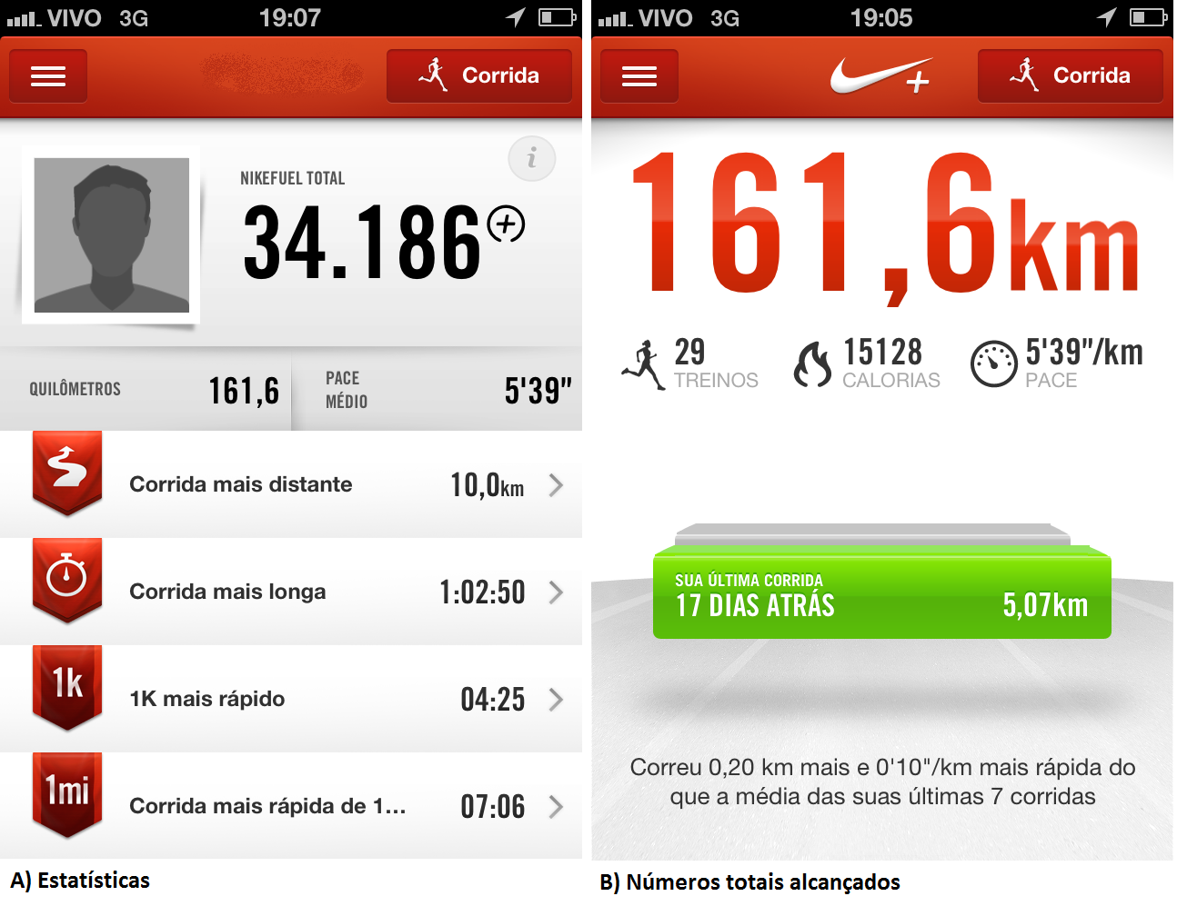
Figura 1 – Imagens do aplicativo para smartphone.
Fonte: Autor(2013).
A partir dos dados capturados pelos sensores, é possível ganhar troféus online por conquistas realizadas, como: tempos melhores, corridas mais longas e atingir metas. Uma meta pode ser percorrer 10 quilômetros em um dia, correr 160 quilômetros em um mês. Ao realizar corridas realmente boas, algum atleta famoso, como Lance Armstrong, o cumprimentará com uma mensagem de felicitações como: "Parabéns! Você acabou de registrar sua melhor marca pessoal neste quilômetro." ou "É isso ai! Essa foi sua corrida mais longa até hoje.".
Suas conquistas podem, inclusive, ser compartilhadas com seus amigos em redes sociais como Facebook e Twitter. Além disso, conforme Zichermann e Christopher (2011), os jogadores são encorajados a se conectar no Facebook e, quando começam uma corrida, seus amigos podem “curtir”, fazendo com que surja em meio à música de seu Ipod, uma multidão rugindo. Neste momento sabe-se que um amigo está apoiando seus esforços. Isto abre um ciclo de diversão social, que reforça o compromisso com a meta de corrida estabelecida. Ao término da atividade, ainda é possível visualizar os comentários deixados por seus amigos.
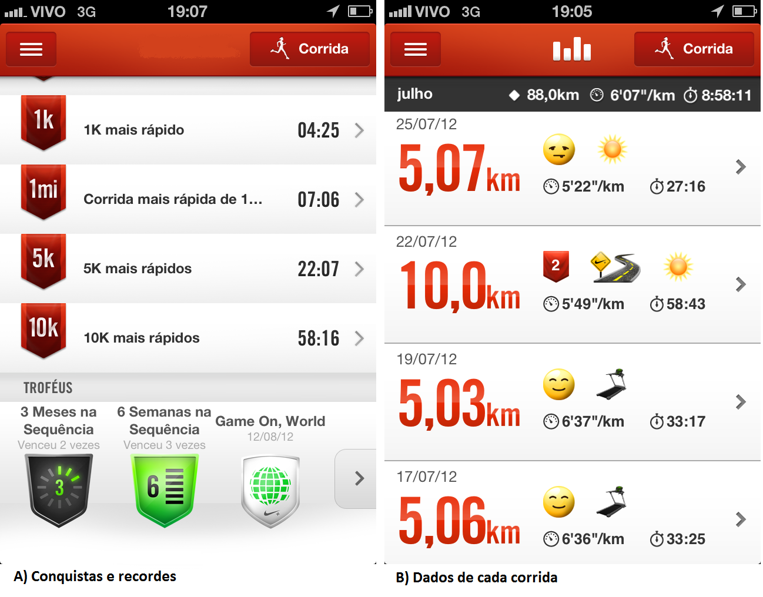
Figura 2 – Imagens do aplicativo para smartphone 2.
Fonte: Autor(2013).
Outra característica motivacional presente no sistema Nike+, é a possibilidade de escolher uma música, conhecida como "canção poderosa". Durante uma corrida, quando achar que precisa de motivação extra, uma injeção de energia, basta pressionar o botão central do Ipod, ativando a "canção poderosa". Juntando isso ao sistema de feedback instantâneo, sistema de níveis e conquistas pessoais, o Nike+ se assemelha a um jogo de corrida, que utilizando todos esses conceitos, busca ajudar as pessoas a se empenhar mais e fazer mais do que normalmente fariam (MCGONIGAL, 2012).
Contando com uma comunidade de milhões de pessoas, é possível, além de estabelecer metas individuais, convidar qualquer pessoa para desafios coletivos, podendo ser um jogo competitivo, onde cada jogador tentará vencer o outro, ou coletivo, de forma que diversos jogadores se unirão a fim de estabelecer alguma meta. Neste contexto de desafios coletivos, os usuários podem criar desafios que qualquer um pode participar. Um dos mais notáveis, "correr em volta da Terra". Um desafio individual-colaborativo, e que cada participante precisa correr 40 quilômetros, sendo que o desafio expira no ano 2027 (MCGONIGAL, 2012).
Segundo Zichermann e Christopher (2011), o Nike+ proporciona uma das melhores experiências gamificadas do mercado atualmente. Muito disto se deve ao fato de a experiência de jogo ser constantemente melhorada, passando de um simples aplicativo para Ipod, para uma Rede Social online gamificada. Conforme Mcgonigal (2012) destaca, monitorando e registrando atividades diárias, seja com sensores, GPS, ou atualizações de status, é possível planejar melhor o progresso, estabelecer metas, aceitar desafios e apoiar uns aos outros na vida real, da mesma forma em que se faz nos jogos.

Foursquare
No ano 2000 surgiu o que seria o precursor do Foursquare, o Dodgeball, primeiro serviço social móvel dos EUA. Criado por Dennis Crowley e Naveen Selvadurai, funcionava inicialmente via SMS. No ano de 2005 o serviço foi adquirido pelo Google e, posteriormente, no ano de 2009, substituído pelo Google Latitude. Então, com base no projeto Dodgeball, Dennis Crowley e Naveen Selvadurai criaram o Foursquare. Este novo projeto, apoiado por diversas atualizações tecnológicas que não existiam anteriormente, como smartphones, internet 3G, viria a se tornar o maior mídia social de geolocalização do mundo.
Enquanto outras Redes Sociais como o Facebook e Twitter querem saber o que você está fazendo, o Foursquare quer saber onde e com quem você está, em tempo real, direto do seu celular. Ao visitar um local, seja restaurante, bar, ou museu, é possível fazer um check-in no local, podendo deixar comentários, como uma espécie de avaliação. Desta forma, a próxima pessoa que chegar neste local poderá visualizá-la. A cada check-in realizado, o Foursquare informa para os seus amigos onde você está e, também, quais amigos estão próximos ou no mesmo local.
O grande trunfo para o crescimento vertiginoso foi a utilização de Gamificação, que funciona da seguinte forma. Ao realizar check-in nos lugares visitados, o usuário acumula pontos, que vão destravando badges, prêmios virtuais engraçados, no contexto do local visitado. Quem passar por 20 pizzarias diferentes receberá o badges de Pizzaiolo, ou “I’m in a boat” para quem estiver dentro de um barco. Existe inclusive um para quem for ao Polo Norte. Chama-se Last Degree, e ao desbloqueá-lo, a seguinte mensagem aparece, “Parabéns por fazer isso no Pólo Norte! Respire fundo, coloque sua bandeira e tenha certeza de voltar para casa em segurança!”. A adoção destas recompensas virtuais incentiva as pessoas a visitar mais seus locais prediletos, ir a locais que nunca foi e, encontrar mais frequentemente com amigos com os quais não tem contato com frequência.
Na visão de Mcgonigal (2012), sua característica mais popular é um desafio competitivo chamado The Mayor. Quem fizer mais check-in em um determinado local é nomeado Mayor, o que significa em português, Prefeito. Ao adquirir essa conquista, uma mensagem é automaticamente enviada para seus amigos, informando de sua nova conquista e lhe dando os parabéns. Bares, restaurantes e diversos outros estabelecimentos enxergaram que, junto com a diversão, estava uma poderosa e excelente oportunidade de negócios: promoções especiais para as pessoas que se tornarem os Prefeitos. O Marsh Café, em São Francisco, por exemplo, permite que o Prefeito beba de graça, afinal, isto irá incentivar os jogadores a levar os amigos no local para comemorar, estimulando, desta forma, o movimento. Tudo isto converge para uma competição saudável, já que diversas pessoas podem competir para roubar o trono de outros jogadores.
Conforme o Foursquare foi ganhando popularidade, outras ideias foram surgindo, como a criação de badges próprios. O Wall Street Journal criou prêmios exclusivos para os seus leitores. A Starbucks possui o badges “Starbucks barista”. A prefeitura de São Francisco utiliza como forma de informações turísticas, com badges exclusivas relacionadas com a história da cidade, como: a On Location, para quem visitar cinco lugares de Chicago em que foram filmadas cenas clássicas do cinema ou a Celery Salt, para quem fizer check-in em cinco lugares que servem cachorro-quente à moda de Chicago.
Conforme destaca Mcgonigal (2012), a real recompensa não está simplesmente no fato de conquistar badges, mas no fato de proporcionar uma forma de encontrar com mais frequência com seus amigos, sair da rotina, reforçando conexões sociais. Também no fato de descobrir e se aventurar em novos lugares, vivenciando novas experiências, provar comidas diferentes. Ela ainda complementa dizendo que o Foursquare não substitui essas recompensas, mas faz com que se preste mais atenção nelas.

Gamificação e a educação.
Segundo Zichermann e Christopher (2011), nos últimos 20 anos não tem havido grandes lançamentos de jogos voltados para educação. A grande maioria se preocupa mais com gráficos e complementos, não dando a atenção devida à parte educacional. Isto não quer dizer necessariamente que não é possível educar se divertindo e, um belo exemplo disso é o jogo Where in the Word Is Carmen Sandiego?. No enredo o jogador encarna o personagem de um detetive que precisa juntar pistas ao redor do mundo com a finalidade de solucionar um caso.
Durante o jogo, o jogador acaba conhecendo aspectos distintos de vários países, como sua geografia, principais produtos de exportação, cursos de águas e diversas outras coisas. Isto faz com que o jogador aprenda sem mesmo perceber, de forma implícita e divertida, já que o que ele realmente está focando sua atenção e esforços é na resolução e obtenção de pistas, não tendo a obrigação de adquirir os conhecimentos inseridos no jogo. Essa forma de aprendizagem é chamada de aprendizagem colateral. Com isto, pode-se chegar de forma definitiva a conclusão de que é sim possível educar com jogos, e de forma divertida.
Uma pesquisa desenvolvida pelo Dr. Arne May, na Universidade alemã de Regensburg, e citada por Zichermann e Christopher (2011), mostra que o aprendizado de novas tarefas provoca um aumento considerável de massa cinzenta do cérebro após algumas semanas. Ainda segundo os autores, cientistas do mundo inteiro concordam que o ciclo de desafio, conquista e recompensa promove a produção de dopamina no cérebro, o que aumenta o desejo de jogar. Desta forma, os autores se questionam, se as crianças realmente aprenderão se um jogo não for de fato divertido. Conforme os autores, a julgar pelo estado atual da indústria de softwares educacionais, não. Complementam dizendo que se começar com a educação e colocar a diversão em segundo plano, o aprendizado parece não funcionar da mesma forma.
Conforme destaca Mcgonigal (2012), as crianças do mundo digital, nascidas de 1990 em diante, estão acostumadas com o esse mundo, e vivenciam tudo isso de uma forma muito diferente das gerações mais antigas. Pela facilidade de acesso a jogos sofisticados e mundos virtuais, consideram natural o alto envolvimento que os jogos proporcionam e a participação ativa. Estão acostumadas com esses sentimentos, e quando não sentem isto, ficam entediadas e frustradas. O comportamento se justifica pelo fato de que é muito mais difícil funcionar com baixa motivação, baixo feedback e em ambientes com poucos desafios, já que estão acostumados com jogos sofisticados. A autora complementa, indicando que esses fatores estão fazendo com que as crianças de hoje em dia sofram mais nas salas de aulas, pois a visão da maioria acaba sendo de que é apenas uma longa série de obstáculos necessários que produzem estresse negativo.
Na tentativa de encontrar soluções para esses conflitos, diversos inovadores no ramo da educação, incluindo Prensky, estão reivindicando uma espécie de reforma, que tenha como base os jogos. Para esses estudiosos, a escola ideal não deve apenas usar jogos como forma de complemento à educação, mas ela deve de fato ser um jogo, do início ao fim. Cada atividade do dia-a-dia seria projetada de forma a utilizar as melhores estratégias e mecânicas dos jogos.
Isto pode parecer um tanto quanto longe da realidade, mas o fato é que já existe ao menos uma escola pública que utiliza desses princípios. Ela se dedica inteiramente a oferecer uma realidade alternativa para estudantes que desejam cumprir sua vida acadêmica imersos em jogos. A Quest to Learn é uma escola experimental, situada em Nova York, e aceita estudantes a partir do sexto ano do ensino fundamental até a terceira série do ensino médio, sendo a primeira escola do mundo baseada em jogos (MCGONIGAL, 2012).
Para criar a Quest to Learn foram dois anos de planejamento, contando com uma comissão de educadores e projetistas profissionais de jogos. O currículo é como o de qualquer outra escola, os alunos aprendem todas as matérias, sendo o diferencial o modo como elas são expostas. Os alunos estão envolvidos em atividades de jogos desde a primeira até a sua última lição. As atividades são tratadas como missões, conhecidas no mundo dos games como quests e para explicar o funcionamento desta escola, Mcgonigal (2012) cita como exemplo o cronograma de um dia de uma aluna chamada Rai.
Como exemplo de uma missão, pode-se citar a lição da quebra do código matemático. Os alunos envolvidos nesta, logo ao acordar, mesmo antes de chegar na escola, já estão trabalhando nesta missão secreta. Onde seu objetivo, juntamente com colegas, com as quais ela combina de se encontrar antes do horário da aula na biblioteca da escola, é ser o primeiro a quebrar o código matemático. Esta não é uma lição obrigatória, mas sim uma missão de aprendizagem opcional. Desta forma, os alunos não estão aprendendo por que são obrigados a fazer, eles estão trabalhando em uma meta auto-imposta e empolgante: decodificar a mensagem secreta antes de todo mundo (MCGONIGAL, 2012).
Na Quest to Learn, até mesmo o sistema de notas é substituído por sistemas equivalentes ao de jogos. Ao invés de ganhar notas pelas atividades, os alunos ganham pontos, que serão utilizados para subir de nível. Em um exemplo, a aluna Rai está realizando uma análise textual, e já possui cinco, fazendo com que fique a apenas sete pontos do nível de "mestre" em redação. Ela espera ainda completar uma missão de redação criativa que lhe recompensará com mais um ponto. Desta forma, é possível ir fazendo missões e acumulando pontos até atingir o nível que equivaleria no sistema normal ao grau "A".
Mcgonigal (2012) acredita que este sistema é uma forma mais igualitária de sucesso, já que possibilita que todos possam atingir níveis mais autos desde que estejam dispostos a trabalhar duro para isso. Se um aluno fracassa em uma missão, não há nenhum prejuízo permanente registrado no boletim, sendo que para melhorar de nível, é necessário apenas completar mais missões.
Durante vários períodos do ano a escola aplica o que poderia ser considerado como um exame final, como forma de estimular os alunos a por em prática o que foi aprendido até então. Porém como o contexto da escola é todo baseado em games, esses exames são como uma "última fase" ou um "chefão". São considerados difíceis, mas muito gratificante quando vencidos. Como descreve Mcgonigal (2012), o fracasso não é tratado como vergonha, mas sim como um estimulo a continuar praticando, buscando o aperfeiçoamento.
As últimas fases são realizadas em equipes, sendo que cada aluno deve se qualificar para desempenhar um papel, como por exemplo, "especialista em matemática". Desta forma, espera-se que cada aluno utilize seus melhores conhecimentos. Além disso, os estudantes passam a maior parte do tempo aperfeiçoando-se em diferentes matérias e atividades, nas quais já possuem um talento natural ou que já saibam realizar. Este tipo de estratégia se baseia no fato de buscar aperfeiçoar o que cada pessoa tem de melhor, e que pode vir, um dia, a se tornar extraordinário.
A Quest to Learn também utiliza uma espécie de agente de ensino virtual, que consiste de um personagem, que é programado para saber menos que o próprio aluno. Desta forma, o aluno possuí o objetivo específico de ensinar algo ao agente, trabalhando pacientemente até que o agente aprenda. Esses agentes substituem os testes, contribuindo para aliviar a ansiedade de demonstrar bom desempenho sob pressão. Assim é possível não apenas avaliar se o aluno realmente aprendeu algo, na verdade ele está ensinando alguém por que realmente aprendeu e tem a chance de demonstrar isso, e quanto mais um estudante aprende, mais ele pode passar adiante esse conhecimento.

Trabalhos relacionados
Nos últimos anos, as redes sociais vêm se tornando cada vez mais comuns, sejam elas voltadas a assuntos específicos, ou de utilização livre, como o é caso do Twitter, onde a única limitação imposta é a quantidade de caracteres que o usuário pode utilizar em uma única mensagem, que são 140. Desta forma, o usuário fica livre para utilizá-lo da forma como bem entender, o que tornou o Twitter muito utilizado pela mídia, por empresas para realização de atividades de marketing, entre outros.
A facilidade das redes sociais de aproximar as pessoas, é um excelente benefício, fazendo com que se possa atingir um público muito grande, de forma quase que instantânea, podendo os públicos interagir entre si. Este é um dos benefícios que podem ser explorados, nas diversas redes sociais, com finalidade educacional, que vem surgindo na última década.
A seguir, são apresentadas algumas redes sociais com finalidade educacional, destacando algumas de suas principais funcionalidades.
REDU(2013) é uma plataforma de aprendizagem, que faz utilização de tecnologia, construída em um modelo de rede social, onde é possível criar, compartilhar e discutir conteúdos de diversas formas, visando estimular a aprendizagem, colaboração e inclusive a diversão.
O ambiente de aprendizagem é formatado de forma semelhante a uma instituição de ensino normal, utilizando níveis, que partem de Instituição/Professor, onde se tem acesso aos cursos, que é o próximo nível. No nível de Curso, é possível requisitar matrícula, convidar usuários, assim como gerenciar o curso em questão. Um exemplo de curso seria 3° Ano do Ensino Médio. Dentro de cada curso estão contidas as disciplinas, como, por exemplo, Português, Matemática e etc. E finalmente, dentro de cada disciplina, estão contidos os módulos e as aulas propriamente ditas. Está estrutura garante uma boa organização, de forma que instituições de ensinos reais possam utilizar este sistema para organizar e complementar suas aulas.
Dentre diversas outras funcionalidades disponíveis no REDU(2013), uma que chamou a atenção, é a possibilidade da criação de aplicativos, que podem ser considerados objetos de aprendizagem virtuais. Como exemplo, a utilização de animação para ensinar a calcular a área de um trapézio, ou mesmo aulas animadas sobre genética. Esta função, abre um leque de opções para que se possa integrar tecnologia com a sala de aula, criando aulas mais interativas, ou mesmo simples conteúdos multimídias que possam complementar um conteúdo.
MYTONOMY(2013) é uma rede social, que busca unir profissionais, professores, ex-alunos e alunos de nível superior e médio. O objetivo principal é auxiliar estudantes do ensino médio e superior, a dar o próximo passo em seu desenvolvimento educacional e profissional, por meio de dicas e conselhos, como: Onde estudar? Para onde aplicar? Qual carreira seguir? Os conselhos são deixados pelos usuários a partir de vídeos, que podem ser visualizados e comentados por toda a comunidade.
Um ponto interessante da estrutura utilizada pela MYTONOMY(2013) é o fato de que os usuários mais experientes, que já alcançaram sucesso profissional, possam contribuir para o crescimento de outros usuários. Isso acaba se tornando um círculo virtuoso, pois usuários que estão no início de sua vida acadêmica e profissional, futuramente serão os que estarão dando as dicas a novos usuários.
NOREDINK(2013) é uma plataforma de ensino adaptativo, ou seja, que propõem atividades distintas para cada aluno, conforme seu nível de conhecimento e curva de aprendizagem. Seu público principal são estudantes que querem melhorar sua gramática e escrita na língua inglesa. Buscando tornar o conteúdo mais atrativo, são utilizados como temas, principalmente, referências do mundo infanto-juvenil, músicas, celebridades e programas de TV. São exibidos diversos assuntos de interesses em cada categoria, como na categoria de esportes, que da aos usuários opções como: Futebol, Basquete, entre outras. Esta estratégia aproxima os usuários de conteúdos que lhe são familiares e que são do seu agrado, tornando o estudo mais agradável.
O ensino adaptativo fornece instruções diferenciadas, ajustando o conteúdo baseado nos erros e acertos do usuário. Quando os estudantes ficam presos em algum conteúdo, são exibidos tutoriais para auxiliá-los na correção de seus erros. Ainda há um mapa de cores que mostra o desempenho do usuário em cada conteúdo.
Visando alcançar o nível padrão de qualidade que as escolas americanas precisam seguir, a cidade de Nova Iorque encomendou um software que auxiliasse professores a fazer seus alunos alcançarem o nível mínimo. Chamado de ILEARNNYC(2013), a ferramenta é flexível o suficiente para atender particularidades de cada escola e aluno, podendo assim, cada escola optar pela melhor forma de utilização, podendo inclusive, gerar conteúdo conforme as necessidades de cada aluno.
Essa ferramenta, que é um ambiente virtual, é utilizada em atividades educativas, antes e depois das aulas, facilitando para os estudantes saberem suas fragilidades em cada matéria. É possível também que os pais acompanhem o desenvolvimento dos filhos, assim como permite o monitoramento dos alunos por parte dos professores e, também fornece um panorama geral da escola para acompanhamento em tempo real por parte da direção.
STORYBIRD(2013) é uma comunidade virtual que possui algumas semelhanças com a proposta deste trabalho. Não só o fato de o foco ser a criação de narrativas, mas ainda, o fato de utilizar imagens como base para que os usuários possam criar as suas narrativas, que são chamadas de histórias visuais.
Ao criar uma nova história, o usuário pode escolher dentre diversas categorias de arte, como: animais, games e natureza. Cada categoria possui várias galerias com imagens, que serão as bases para a criação da história. Ao selecionar uma destas galerias, o usuário poderá visualizar todas as imagens que a compõem. Essas serão as imagens que estarão à disposição do usuário enquanto estiver escrevendo sua história.
A estrutura que é utilizada para o desenvolvimento da história é bastante simples, sendo composta por todas as imagens da galeria anteriormente escolhida, exibidas nas laterais de um campo de texto que fica centralizado, conforme pode ser visto na figura 3. Então o usuário escolhe uma das imagens, e arrasta para o campo no centro da página, para então poder começar a escrever a primeira parte da sua história.
Não existe nenhuma regra para a criação de novas histórias, ou mesmo um roteiro a ser seguido. Na verdade é o próprio usuário que faz o seu roteiro, se utilizando das imagens que estão disponíveis, e de sua criatividade para transformar uma imagem em uma história, podendo inclusive, convidar outros usuários para participar e escrever a história em conjunto. A exceção são as competições organizadas pelo site, visto que é definido um tema a ser seguido, e algumas regras, como número máximo de histórias por usuários.
STORYBIRD(2013) foi fundado em 2009 e já possui mais de 2 milhões de membros, com um total de mais de 5 milhões de histórias cadastradas. É utilizado inclusive por escolas, contando com um total de cerca de 100 mil escolas.
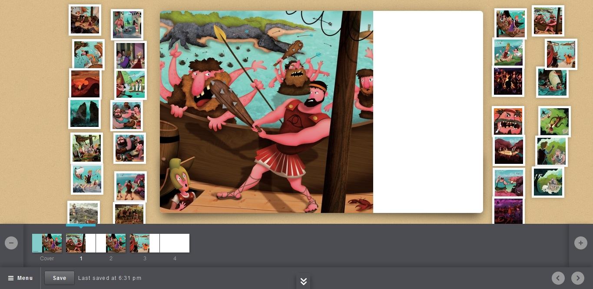
Figura 3 – Estrutura de criação do Storybird
Fonte: Storybird(2013)

Story Maker
Conforme se pode verificar nos trabalhos relacionados, existem diversas ferramentas baseadas em redes sociais que visam melhorar de alguma forma a educação. Pode-se destacar destes, o STORYBIRD, que possui algumas semelhanças com o que será proposto neste trabalho, embora não apresente uma estrutura definida para a criação da narrativa, assim como não utiliza um processo de gamificação, deixando de lado os diversos benefícios que os jogos apresentam, conforme visto no capítulo 1 e 2 deste trabalho.
A proposta do Story Maker é ser uma rede social completa, nos mesmos moldes das redes sociais existentes nos dias atuais, mas com um foco diferente. O foco deixa de ser apenas nos relacionamentos interpessoais, e passa a ser na educação, mais especificamente no apoio ao letramento, o qual será detalhado no capítulo 4.1, por meio da criação de narrativas. A forma de criação dessas narrativas será apoiada por uma estrutura elaborada para facilitar o desenvolvimento da mesma, utilizando para isso uma estrutura de narrativa já consagrada por grandes obras, A Jornada do Herói, que será abordada no capítulo 4.2.
No capítulo 4.3, será apresentado o software Sobek, que será utilizado neste trabalho como complemento na criação da estrutura das narrativas.
Ainda neste capítulo, será abordada mais a fundo a proposta do software, a abordagem utilizada para a análise de requisitos, explanando requisitos funcionais e não funcionais, os quais serão utilizados para documentar os requisitos necessários para o desenvolvimento do software.

Letramento
Visto que, um dos objetivos deste trabalho, é criar uma ferramenta que auxilie no letramento a partir da construção de narrativas, torna-se necessário conceituá-lo e diferenciá-lo da alfabetização.
A alfabetização inicia antes mesmo de a criança ir para a escola. Desde o nascimento, o constante contato com as pessoas ao seu redor, os objetos a sua volta, faz com que passe a entender e a dar sentido para as coisas. Segundo o Instituto Brasileiro de Geografia e Estatística (IBGE) é considerado alfabetizado, aquele capaz de ler e escrever um bilhete simples, diferentemente da pessoa letrada, que conforme Soares (2009) é aquela que faz uso constante e competente da leitura e escrita. O autor ainda destaca que o termo foi criado para suprir o que o conceito de alfabetização não podia mais englobar na sua definição. Conforme o analfabetismo vai sendo superado, a sociedade vai se tornando cada vez mais centrada na escrita, sendo que já não basta apenas aprender a ler e escrever.
Para avaliar diferentes níveis de letramento, Costa (2006) definiu alguns conjuntos de parâmetros:
- Compreensão e valorização da cultura da escrita: ter consciência da diversidade e das inúmeras possibilidades que a escrita oferece.
- Apropriação do sistema de escrita: conhecer e compreender o alfabeto, e as relações das letras com fonemas. Compreender o princípio básico de que as “letras” representam “sons”. Quando a criança começa a tentar ler e escrever relacionando cada “letra” a um “som”, cada “som” a uma “letra”, isso significa que ela compreendeu a natureza alfabética do sistema de escrita.
- Leitura: Ler com compreensão, ter a capacidade de fazer inferências, “ler nas entrelinhas”, compreendendo subentendidos. Resumir, explicar, discutir e avaliar o texto requer tê-lo compreendido globalmente, ter interligado informações e produzido inferências.
- Produção escrita: Produção de texto considerando o tema central e seus desdobramentos, de modo que ele pareça, para seus leitores, sensato, “lógico”, bem encadeado e sem contradições.
A escola, sendo uma das principais fontes de acesso à cultura de leitura e escrita, deve criar condições para que os estudantes desenvolvam esses hábitos, promovendo assim, o desenvolvimento do letramento. Umas das estratégias de apoio ao letramento é a construção de narrativas. Segundo Langa (2012), atualmente muitos trabalhos são focados nesta área, sendo que a autora cita alguns exemplos recentes desta utilização. McKeough et al. (2008) apresentam um estudo que mostra como a construção de narrativas pode auxiliar o letramento de estudantes aborígenes. Ainda há trabalhos que utilizam narrativas digitais como apoio ao letramento, como o trabalho apresentado por Sylvester et al. (2009), que auxilia estudantes com dificuldades de aprendizagem na escrita, ou Garcia e Rossiter (2010) que mostram como as narrativas digitais podem ser exploradas como estratégia pedagógica.

A jornada do herói
No ano de 1949, Joseph Campbell publicou seu livro, O herói de mil faces, no qual descreve um estudo realizado com base em diversos mitos, lendas e fábulas, assim como diversas histórias e filmes modernos. O foco principal é na estrutura desses tipos de histórias, nas quais, Campbell observou que em quase todas as histórias existe um herói, e que a narrativa sempre se desenvolve em torno dele. Também há o fato de que nem sempre o herói é um ser humano, podendo inclusive ser um grupo, um animal ou mesmo figuras mitológicas. A partir de seus estudos, Campbell desenvolveu uma estrutura de eventos a fim de demonstrar, que em geral, o herói passa por doze eventos durante o decorrer de uma narrativa, conforme pode ser visto a seguir (CAMPBELL, 1997).
- Evento 1 - Mundo comum: Etapa que visa mostrar o herói no seu cotidiano, podendo ser dado detalhes de sua personalidade, atividades que realiza, características pessoais.
- Evento 2 - Chamado à aventura: A rotina do herói é quebrada, lhe sendo apresentada uma missão, um destino a cumprir.
- Evento 3 - Recusa ao chamado: Esta é a etapa em que normalmente o herói se recusa a cumprir sua missão ou destino.
- Evento 4 - Encontro com o mentor: Pode ser uma pessoa mais experiente ou mesmo uma situação que o force a tomar uma decisão.
- Evento 5 - Travessia do umbral: Este evento é definido como o momento em que o herói decide ingressar em um novo mundo, aceitando o chamado, mesmo que contra sua vontade, sendo obrigado por algum fato.
- Evento 6 - Testes, aliados e inimigos: A maior parte da história se desenvolve neste evento. Fora do seu ambiente normal, o herói irá passar por teste, receberá ajuda de aliados, muitas vezes de forma inesperada e, terá que enfrentar seus inimigos.
- Evento 7 - Aproximação do objetivo: Caracterizado pelo momento em que o herói se aproxima do objetivo da missão ou destino, embora o nível de tensão e indefinição aumente.
- Evento 8 - Provação máxima: O momento mais complicado da missão, o desafio final.
- Evento 9 - Conquista da recompensa: Após o herói obter sucesso passando pela provação máxima, é hora da recompensa.
- Evento 10 - Caminho de volta: Normalmente a parte mais curta da história, ou mesmo inexistente, em que o herói retorna para seu mundo anterior após ter conseguido atingir seu objetivo.
- Evento 11 - Depuração: Momento em que o herói pode passar por uma trama secundária que não foi totalmente resolvida.
- Evento 12 - Retorno transformado: O final da história. O herói retorna ao seu mundo anterior, porém transformado, já não é o mesmo.
Embora muitas histórias atuais de sucesso, como Harry Potter, o Hobbit, Start Wars e muitas outras tenham se utilizado da Jornada do Herói, nem todas as histórias se encaixam perfeitamente no modelo proposto por Campbell, algumas apresentam apenas alguns dos eventos citados.

Sobek
O Sobek é uma ferramenta de mineração textual proposta por Langa (2012). Seu algoritmo é capaz de identificar conceitos relevantes em um texto com base na sua frequência e, a partir dos conceitos extraídos, é gerado um grafo, conforme pode ser conferido na imagem 4.
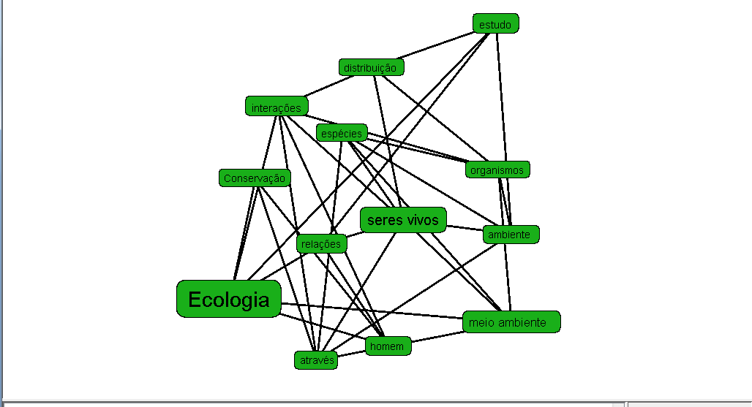
Figura 4 – Grafo de conceitos extraído pelo Sobek
Fonte: Sobek (2013)

O grafo pode conter apenas os conceitos, ou ainda, pode conter imagens para esses conceitos. De posse dos conceitos extraídos, o Sobek, utilizando uma API de buscas do Google, traz a primeira imagem encontrada com cada conceito, exibindo desta forma, o grafo com essas imagens, como pode ser conferido na Figura 5, que foi obtido a partir do mesmo texto do grafo de conceitos da Figura 4.
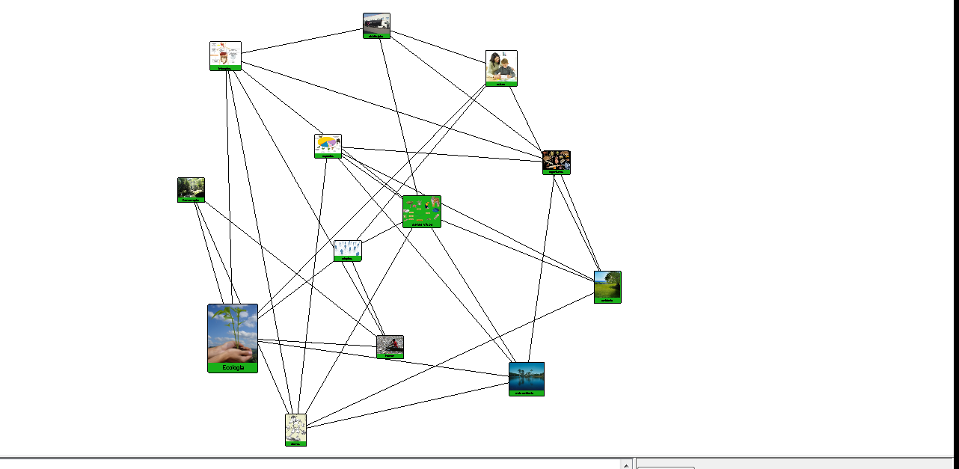
Figura 5 – Grafo de imagens extraído pelo Sobek
Fonte: Sobek (2013)
Ainda é possível salvar o grafo em formato XML, que conterá informações como o nome da imagem, e link direto para a imagem, além de outras informações não relevantes para este trabalho.
Neste trabalho, o Sobek poderá ser utilizado de duas maneiras. A primeira é via requisição HTTP. Neste caso, um texto será inserido no software Story Maker, e será feita a requisição ao Sobek. O retorno esperado será uma lista contendo todos os conceitos extraídos, juntamente com a imagem obtida a partir deste conceito.
A segunda forma de utilização é a partir do arquivo XML que é gerado pelo próprio Sobek. Neste caso, o arquivo é gerado fora do software Story Maker, sendo posteriormente importado. Desta forma, serão extraídos deste arquivo os conceitos e suas imagens.

Diferenciais do Story Maker
Conforme visto no início deste capítulo, o Story Maker é uma proposta de rede social com objetivos específicos que vão além dos vistos nas redes sociais atuais.
Dentro do Story Maker, a estrutura de uma narrativa será composta por capítulos com base na Jornada do Herói. Dentre os capítulos que a compõe, foram definidos alguns de maior importância para criar essa estrutura, que são: Mundo comum, Chamado à aventura, Testes, aliados e inimigos, Provação máxima e Conquista da recompensa. Além destes, haverá também Herói e Vilão, que não fazem parte da Jornada do Herói, e não são considerados de fato capítulos, mas etapas, que se achou necessário para uma melhor definição dos personagens.
Para a formação desses capítulos, inicialmente um professor, de posse de um texto, irá utilizá-lo para cadastrar uma base para narrativas. O texto em questão será processado pelo Sobek, retornando então uma série de imagens conforme os critérios estabelecidos pelo mesmo. O professor terá então a possibilidade de selecionar dentre as imagens retornadas àquelas que são mais apropriadas em relação ao texto informado. Esta será então a base que será utilizada pelos alunos e utilizadores do Story Maker para a criação de uma narrativa.
Posteriormente, ao selecionar uma dessas bases cadastradas, o sistema irá montar a estrutura de capítulos. Cada capítulo conterá todas as imagens da base selecionada. O grande objetivo por trás disso, é utilizar as imagens para dar início, guiar a narrativa e, até mesmo, inspirar os utilizadores por meio dessas imagens, de forma que mesmo sem ter acesso ao texto utilizado para a extração dessas imagens, possam identificar o assunto principal, e escrever sobre ele.
Haverá um campo com todas as imagens disponíveis, e outro onde ficarão as imagens selecionadas pelos usuários, as quais ele se baseou para escrever sua narrativa, além, é claro, de um campo de texto único para cada capítulo. Todos os capítulos, inclusive as etapas de definição de Herói e Vilão, terão a mesma estrutura.
Todas as narrativas cadastradas poderão ser lidas por todos os usuários, sendo possível fazer comentários, de forma a contribuir tanto com correções ortográficas, quanto com sugestões diversas sobre a narrativa desenvolvida, assim como, será possível avaliar uma narrativa, utilizando aqui gamificação, como forma de incentivar os usuários a continuar escrevendo cada vez mais e melhor.
As formas de avaliação de uma narrativa são diversas, podendo um usuário dar pontos por ortografia, concordância, criatividade, relevância em relação ao assunto proposto pelas imagens, entre outros. As pontuações obtidas em cada narrativa serão utilizadas no perfil do usuário para que se possam definir níveis de excelência e, desta forma, aplicar recompensas conforme for avançando de nível e atingindo metas. Essas recompensas serão principalmente intrínsecas, na forma de recompensas dentro do próprio software, como os badges utilizados pelo Foursquare, um ranking de melhores escritores, uma área especial para publicação das narrativas melhor avaliadas.

Engenharia de software aplicada
A engenharia de software é uma área da computação que visa organizar e gerenciar projetos se utilizando da aplicação de tecnologias e práticas de gerência de projetos. Para Mcconnell (2005), o desenvolvimento de um novo sistema computacional, pode ser considerado um problema perverso, visto que para a solução funcionar a nível computacional, é necessário primeiramente resolvê-lo claramente, para que depois se resolva mais uma vez.
Desta forma, a evolução de um projeto de software pode ser percebida claramente na sua fase de desenvolvimento, visto que durante o processo de desenvolvimento, muitas coisas são revisadas, discutidas informalmente, assim como, também, revisões de códigos podem sugerir novas soluções. Sendo assim, pode-se dizer que um projeto de software é de natureza emergente (MCCONNELL, 2005).
Em um projeto de software, é muito importante uma abordagem que controle a complexidade. Sendo assim, Mcconnell (2005) define duas maneiras de minimizar a quantidade de complexidade essencial com que o cérebro de alguém tem de lidar em dado momento, e impedir que a complexidade acidental se prolifere desnecessariamente. Isto nada mais é do que dividir um sistema em vários subsistemas.
Entende-se assim, que gerenciar a complexidade é determinante no desenvolvimento de um sistema. Um projeto de software de alta qualidade possui diversas características gerais, que se forem seguidas, aumentam suas chances de sucesso e aceitação. Sendo assim, Mcconnell (2005) apresenta uma listagem com as principais características abordadas:
- Complexidade mínima.
- Facilidade de manutenção.
- Baixo acoplamento.
- Extensibilidade.
- Portabilidade.
- Objetividade.
- Estratificação.
- Técnicas-padrão.
Com base nesses princípios, e no que será visto nos capítulos 4.5.1 Análise de Requisitos, 4.5.2 Casos de Uso e 4.5.3 Tecnologias Empregadas, se elaborou a estratégia de desenvolvimento do Story Maker, a qual será detalhada no capítulo 4.6.

Análise de Requisitos
Conforme destaca Bezerra (2007), um requisito é uma condição ou capacidade, que deve ser alcançada ou possuída por um sistema ou componente, a fim de satisfazer uma especificação. Ainda conforme o autor, os requisitos não devem conter detalhes como, informações técnicas que serão utilizadas no desenvolvimento do software. Os requisitos devem definir o problema que se busca resolver, e não descrever o software que resolve o problema.
A análise de requisitos fornece descrições dos serviços, características e funcionalidades de um sistema, assim como suas restrições operacionais. Em muitos casos, os requisitos apenas descrevem de forma abstrata alguma funcionalidade de um sistema, ou mesmo uma restrição, mas também pode fornecer uma descrição formal e detalhada Sommerville (2007).
É importante que os requisitos sejam coletados e documentados por completo, de forma clara, pois esta fase pode determinar se o sistema é realmente viável e, se atenderá as necessidades que são esperadas. Além do mais, requisitos mal feitos podem gerar uma grande quantidade de problemas, como sistemas que resolvem os problemas errados, que não funcionam como o esperado, ou que sejam de difícil utilização. Dar a devida atenção a fase de requisitos, além de garantir um sistema de melhor qualidade, pode tornar o custo do projeto menor, visto que é muito mais barato identificar e corrigir um problema nesta fase. Quanto mais o erro for se propagando, chegando as fases de desenvolvimento, teste e pior ainda, em produção, maior será o custo de correção(PFLEEGER ,2004).
Na figura abaixo, pode-se visualizar um exemplo de processo de identificação de requisitos de software, proposto por Pfleeger (2004).
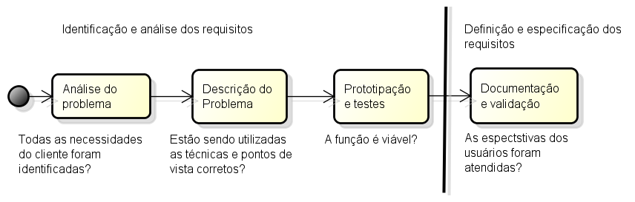
Figura 6 – O Processo de Requisitos.
Fonte: Adaptado de Pfleeger (2004)

Requisitos Funcionais
Na visão de Sommerville (2007), requisitos funcionais devem descrever, por exemplo, serviços que um sistema deve fornecer, as reações a diferentes entradas de dados, comportamentos específicos em determinadas situações. Além disso, em algumas ocasiões, ainda especificam o que o sistema não deve fazer.
Pfleeger (2004) descreve requisitos funcionais de uma forma semelhante ao visto no parágrafo anterior, destacando que eles descrevem a interação entre o sistema e seu ambiente. Segundo o autor, existem estados que são aceitáveis para um determinado sistema, e esses estados precisam ser determinados no levantamento de requisitos funcionais. Ainda é necessário descrever como o sistema deve se comportar considerando certos estímulos.
Utilizando como exemplo um terminal de caixa automático, os requisitos funcionais seriam as operações suportadas, como saques, depósitos, transferências. Requisitos como o tempo de resposta das operações e facilidades de uso são caracterizados como requisitos não funcionais, conforme será visto no próximo capítulo.

Requisitos não Funcionais
Os requisitos não funcionais basicamente impõem restrições aos requisitos funcionais. Ao invés de informar o que o sistema fará, agem limitando as opções de soluções para os problemas a serem resolvidos Pfleeger (2004). Muitas vezes, também, são requisitos associados à qualidade, desempenho e robustez.
Considerando o exemplo do terminal de caixa automático do capítulo anterior, um requisito não funcional para o requisito de saque, poderia ser que, o tempo entre a contagem das cédulas e a disponibilização do dinheiro, não exceda 5 segundos.
Essas restrições podem servir como uma forma de limitar questões técnicas como a linguagem a ser escolhida, técnicas ou ferramentas de implantação, embora essas definições normalmente sejam feitas no estágio de projeto, após a coleta dos requisitos Pfleeger (2004).
Existem requisitos não funcionais que são vitais para certos tipos de sistemas e, são tão importantes quantos os funcionais. Em muitos casos, o não atendimento desses requisitos, pode significar que todo o sistema seja inútil. Imagine uma aeronave que não atende requisitos de confiabilidade, ou um sistema de controle em tempo real não atender os requisitos de desempenho Sommerville (2007).

Casos de uso
A principal finalidade de um caso de uso é mapear a interação entre o sistema e o usuário, ou ator, sendo o ator representado por elementos externos que interagem com o software Souza (2011). Em complemento a isso, Booch (2005) afirma que os casos de uso podem ser utilizados para coletar o comportamento pretendido pelo sistema a ser desenvolvido, sem que seja necessário especificar como esse comportamento foi implementado.
Não existe um padrão único para documentar casos de uso, embora deva ser definido um cenário principal de sucesso com suas extensões, sendo manipulado pelo autor principal que irá solicitar ao sistema a execução de uma determinada tarefa, de modo que esta seja atendida (FOWLER, 2005).
Sendo assim, a definição dos casos de uso do software Story Maker, que serão apresentadas a seguir, foram baseadas no modelo proposto por Bezerra (2007), sendo utilizado como autor o usuário padrão do sistema. Assim, foram definidos itens como: nome do caso de uso, prioridade, estado, atores, pré-condições. Também foram definidas mensagens padrões do sistema, regras de negócio, regras de interface, fluxos principais e fluxos de exceção. Além disso, foi necessário estender a documentação, utilizando casos de uso estendidos, incluindo interfaces do sistema, destacando seus campos e comportamentos, a fim de obter uma documentação mais completa.

Tecnologias Empregadas
Uma vez que o objetivo deste trabalho é a construção de uma rede social, com todas as características já citadas anteriormente, é imprescindível que seja um software Web. Assim sendo, para elaboração do sistema, foi utilizada a tecnologia de desenvolvimento ASP.NET MVC 4 (MSDN, 2013), sendo o CSharp (MSDN, 2013) a linguagem escolhida, juntamente com a biblioteca JavaScript, a jQuery (JQUERY, 2013). Já para criação da base de dados, o SGBD utilizado foi o SQL Server 2008 R2 Express (MSDN, 2013).
Este conjunto de tecnologias foi escolhido, pois são atuais e modernos no que diz respeito a desenvolvimento de softwares WEB, além de serem confiáveis e bem aceitos pelo mercado. Também, pois são de fácil desenvolvimento e manutenção, e oferecem um ótimo gerenciamento do projeto.

ASP.NET MVC 4
O ASP.NET MVC 4 é uma estrutura para desenvolvimento de aplicativos WEB que segue o padrão de desenvolvimento MVC (Model-View-Controller), que é uma estrutura que serve para separar as atribuições de cada parte do projeto. A parte do Model é a responsável pela integração com o banco de dados, sendo a única parte do projeto que tem acesso ao banco. View são as telas, com as quais o usuário vai interagir com o software. E finalmente o Controller, que é o responsável por fazer toda a integração entre View e Model. (MSDN, 2013).

CSharp
O CSharp, também conhecida como C#, é uma linguagem de programação orientada a objetos desenvolvida pela Microsoft, fazendo parte do .Net Framework. É uma linguagem que pode ser utilizada juntamente ao ASP.NET MVC 4, embora não seja a única, sendo que se pode utilizar qualquer linguagem dentro do .Net Framework para esta finalidade. (MSDN, 2013).

JQuery
A biblioteca jQuery, pertencente à tecnologia JavaScript, foi criada com a preocupação de atender a todos os padrões Web, ou seja, teoricamente é compatível com qualquer sistema operacional e navegador (SILVA, 2009). Nessa perspectiva, esta biblioteca tem como objetivo agregar a interatividade e o dinamismo das páginas de um determinado projeto Web, proporcionando ao desenvolvedor funcionalidades necessárias para a criação de scripts que visam acrescentar, de forma progressiva e não obstrutiva, a usabilidade, acessibilidade e design da aplicação, enriquecendo, assim, a experiência do usuário. Além do mais, a jQuery, por ser distribuída como software livre, tem o apoio e envolvimento de diversos desenvolvedores do mundo todo, que ajudam nas tarefas de incrementação da biblioteca, bem como das técnicas de desenvolvimento (JQUERY, 2012).

SQL Server
O SQL Server é um sistema de gerenciamento, ou servidor de banco de dados, desenvolvido pela Microsoft, tendo como objetivo suportar altas cargas de trabalhos corporativas, e, consequentemente, suportando sistemas dos mais diferentes portes (MSDN, 2012). Com o passar dos anos, a Microsoft continuou aperfeiçoando o SGBD, criando várias outras versões, dentre elas o Microsoft SQL Server 2008 R2 Express, que é a versão utilizada neste trabalho.

Estratégia de desenvolvimento
Tendo em mente o que foi visto no capítulo 4.5, foi definida a estratégia que será aplicada para o desenvolvimento do protótipo, cujas etapas podem ser vistas na Figura 7.

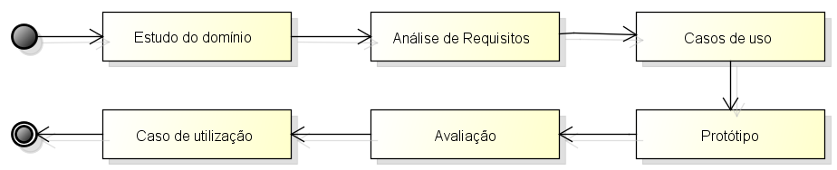
Figura 7 – Estratégia utilizada para desenvolvimento do sistema Story Maker
Fonte: Autor (2013)

Estudo do domínio
Primeiramente, foi necessária a realização de um estudo de domínio, etapa que visa um aprendizado sobre o negócio a ser atendido pelo software que está sendo proposto. Esta etapa compreendeu os estudos de diversos assuntos já tratados neste trabalho, como: gamificação, letramento, Jornada do Herói, Sobek, além dos trabalhos relacionados, buscando casos de utilização de redes sociais, principalmente as voltadas para educação. Esta etapa também serve como uma forma de preparação para etapas posteriores, como análise de requisitos e criação dos casos de uso.

Análise de requisitos
Esta etapa, que visa à coleta dos requisitos necessários para o software Story Maker, foi realizada com base na análise da rede social Facebook, e também levando em consideração os trabalhos relacionados estudados.
Tendo como um dos objetivos ser uma rede social, foram coletados requisitos comuns em redes sociais que seriam necessários ao software proposto. Além dos requisitos que tornam o software uma rede social, também estão presentes os requisitos necessários à proposta principal do Story Maker, que permitem a criação das narrativas, assim como também requisitos de gamificação.
Este processo resultou em um total de 31 requisitos funcionais e 44 requisitos não funcionais, que podem ser conferidos no Apêndice A.
Aos requisitos não funcionais, foram definidas categorias, conforme pode ser visto na Tabela 1.
Tabela 1 – Requisitos não funcionais. Categoria x Quantidade
Categoria | Quantidade
Segurança | 30
Usabilidade | 10
Performance | 4
Fonte: Autor (2013)

Casos de uso
Dentre os requisitos funcionais levantados, foram escolhidos dois deles para transformar em caso de uso para posterior desenvolvimento do protótipo. São eles: F6 – Narrativa Base - Professor e F5 - Narrativa Aluno. Os dois casos de uso podem ser conferidos nos capítulos 4.6.3.1 e 4.6.3.2, respectivamente. Esses dois requisitos foram escolhidos por serem os que apresentam o grande diferencial do software, juntamente com a parte de gamificação.
Embora a gamificação seja considerada importante para o software de uma forma geral, este requisito não será tratado e implantado neste momento, visto que demandaria um esforço e tempo que não caberiam no cronograma, pois seria necessário o desenvolvimento de diversos outros requisitos para que se pudesse testar e avaliar de forma satisfatória seus benefícios. Apesar disto, é importante aprofundar o assunto, visto que é uma novidade, principalmente no Brasil, e mais ainda, na utilização em softwares voltados à educação. Sendo assim, este será um ponto que ficará como sugestão para atividades futuras.
O protótipo gerado a partir dos dois casos de uso selecionados será apresentado em um capítulo posterior, assim como os testes aplicados e os resultados obtidos a partir destes.

Narrativa Base - Professor
O caso de uso Narrativa Base - Professor, conforme apresentado no Apêndice B 01- Narrativa Base – Professor é o ponto de início do fluxo de desenvolvimento de uma narrativa.
Existem duas formas de cadastrar uma Base Narrativa. A primeira consiste em receber um texto, informado pelo professor, assim como um título para o mesmo. O texto em questão será então processado por um programa externo, chamado Sobek, via requisição POST, o qual irá realizar uma varredura atrás das palavras mais relevantes. De posse dessas palavras, será realizada uma busca no Google Imagens para cada uma das palavras. Todo o processo de extração das palavras e busca das imagens é realizada pelo Sobek, sem intervenção do usuário.
O próximo passo é a escolha das imagens por parte do professor. Serão exibidas as imagens, para que o professor possa selecionar de fato, as que estão de acordo com o texto. As imagens que forem selecionadas serão excluídas da lista. Feito isso, a Narrativa Base será gravada no sistema, ficando disponível para ser utilizada nas narrativas que serão geradas pelos alunos. O texto utilizado para realizar a busca das imagens não estará disponível para os alunos, apenas as imagens.
A segunda forma de gerar uma Narrativa Base é a partir de um arquivo XML que é gerado pelo aplicativo do Sobek, o qual contém as imagens extraídas de um texto. Esse XML pode ser carregado pelo Story Maker, e as imagens serão exibidas para que o professor possa escolher as mais adequadas, sendo a partir de então, o mesmo processo já descrito no parágrafo anterior. O processo para gerar o arquivo XML com as imagens é feito diretamente no Sobek, sendo o arquivo XML apenas lido posteriormente pelo Story Maker para carregar as imagens.
Todas as Narrativas Bases de professor cadastradas serão exibidas na página principal do professor, exibindo sua imagem de capa, título, e a opção de visualização, que exibirá as imagens cadastradas.
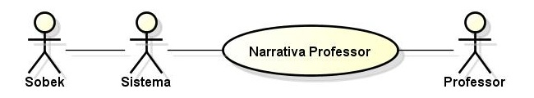
Figura 8 – Diagrama do Caso de Uso Narrativa Professor
Fonte: Autor (2013)

Narrativa Aluno
O caso de uso Narrativa Aluno, conforme apresentado no Apêndice B 02-Narrativa Aluno, será o responsável por gerenciar as narrativas que serão criadas pelos alunos, com base nas Narrativas Bases cadastradas pelos professores.
Quando o usuário entrar para criar uma nova narrativa, deverá escolher qual a narrativa base cadastrada pelo professor que será utilizada. Para isso, serão disponibilizadas todas as narrativas bases cadastradas pelo professor até o momento no sistema. Uma vez escolhida uma, será gerada toda a estrutura necessária para que o aluno possa iniciar o desenvolvimento, conforme será detalhado a seguir.
Cada narrativa será composta por 5 capítulos: Mundo comum, Chamado à aventura, Testes, aliados e inimigos, Provação máxima e Conquista da recompensa e, as etapas Herói Vilão. Essa estrutura foi definida tomando como base a Jornada do Herói, a qual já foi detalhada na seção 4.2 deste trabalho, com a finalidade de auxiliar no desenvolvimento da narrativa, uma vez que cada parte da narrativa será fragmentada em um capítulo com assunto específico, facilitando que o foco seja mantido. Assim, a narrativa será construída na sua ordem cronológica dos acontecimentos, sendo que no capítulo Mundo comum, por exemplo, em geral, é descrito o cotidiano normal da história, antes de acontecerem os fatos que irão desencadear o restante dos acontecimentos, sem se preocupar, neste momento, com os outros pontos. E assim, sucessivamente, nos outros capítulos.
Optou-se, em um primeiro momento, por não obrigar o preenchimento dos capítulos para que o usuário possa passar para o próximo capítulo, visto que pode ser necessário avançar um ou mais capítulos para após retornar aos anteriores.
Cada capítulo possuirá uma área de texto, onde efetivamente será escrito o capítulo, uma área onde serão exibidas todas as imagens disponíveis, e uma área para onde irão as imagens que o usuário escolher. Clicando em uma imagem, no componente de imagens disponíveis, a mesma será enviada para o componente de imagens selecionadas, para que o usuário saiba e tenha uma boa visualização de quais imagens ele já utilizou.
Essas imagens servirão como uma referência, como forma de auxiliar e/ou direcionar o aluno a falar sobre certos assuntos. Como exemplo, caso o texto cadastrado pelo professor fale sobre poluição do meio ambiente, poderá aparecer imagens como rios, florestas, poluentes e etc. Assim, o aluno terá uma base para começar a escrever os capítulos da narrativa. A única limitação imposta em cada capítulo para a seleção de imagens é a quantidade de imagens cadastradas na narrativa base escolhida.
A qualquer momento, é permitido voltar aos capítulos anteriores e editar qualquer informação. Após a finalização de todos os capítulos, será solicitado um título para a narrativa. Feito isso, a narrativa será salva e será exibida ao usuário, em texto único, e com as imagens selecionadas em cada capítulo. Neste momento, o usuário ainda pode voltar, se for necessário, e realizar alguma alteração.
Todas as narrativas de aluno cadastradas serão exibidas na página principal do Aluno, exibindo sua imagem de capa, que será a mesma do professor, a fim de identificar qual a narrativa base, título, e as opções de edição e visualização.
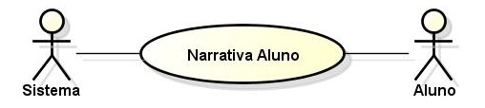
Figura 9 – Diagrama do Caso de Uso Narrativa Aluno
Fonte: Autor (2013)

Apresentação do protótipo
Este capítulo irá mostrar as telas do protótipo desenvolvido para o software Story Maker, conforme os requisitos transformados em casos de uso, e já detalhados anteriormente. Cada tela desenvolvida será exibida, junto com uma descrição, detalhando qual a sua funcionalidade. As telas de Aluno e Professor serão exibidas separadamente.
A Figura 10, como pode ser visto abaixo, se refere à página inicial do sistema. Apresenta apenas informação sobre o curso, sobre o desenvolvedor e professor orientador.
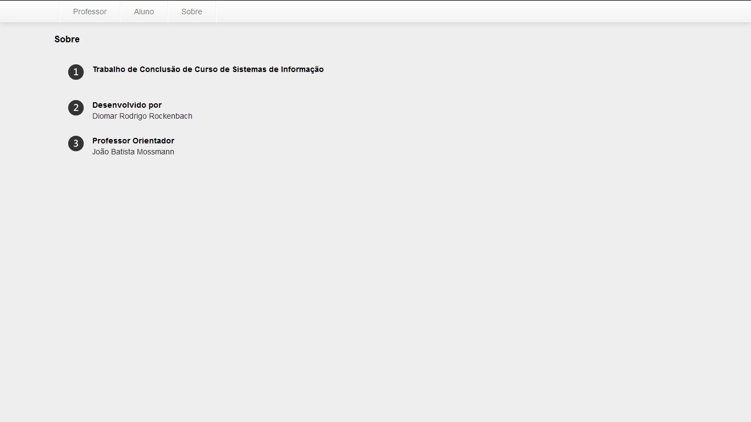
Figura 10 – Tela de Entrada no Sistema Story Maker
Fonte: Autor (2013)

Telas Professor
Aqui serão exibidas e detalhadas as telas do protótipo referente ao caso de uso visto no capítulo 4.6.3.1 Narrativa Base - Professor.
A Figura 11 apresenta a tela inicial do professor. Nela são encontradas as narrativas bases já cadastradas, assim como a opção para sua visualização. Ainda há as opções para adicionar uma nova narrativa base, tanto via texto, como via arquivo XML.
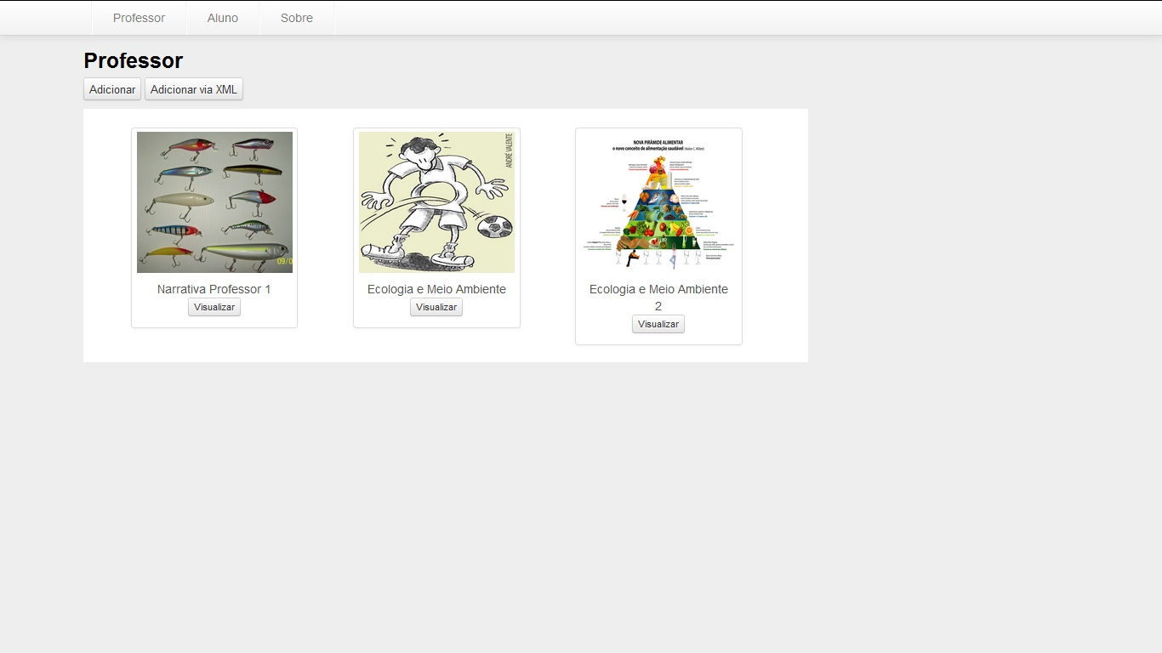
Figura 11 – Tela principal do professor
Fonte: Autor (2013)
A Figura 12 representa o resultado do botão Adicionar, visto na Figura 11. Nesta tela serão informados o título e o texto do qual serão extraídas as imagens.
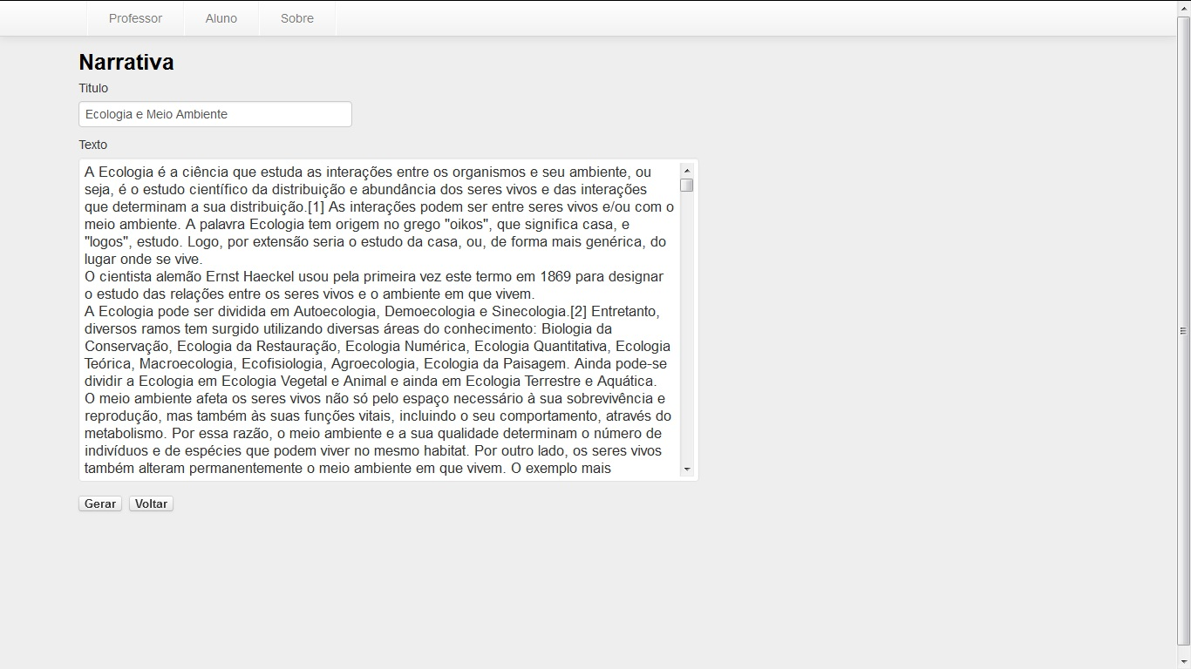
Figura 12 – Tela do professor para adicionar uma narrativa a partir de um texto
Fonte: Autor (2013)
A Figura 13 representa o resultado do botão Adicionar via XML, visto na Figura 11. Nesta tela serão informados o título e o arquivo XML gerado pelo Sobek, do qual serão extraídas as imagens.
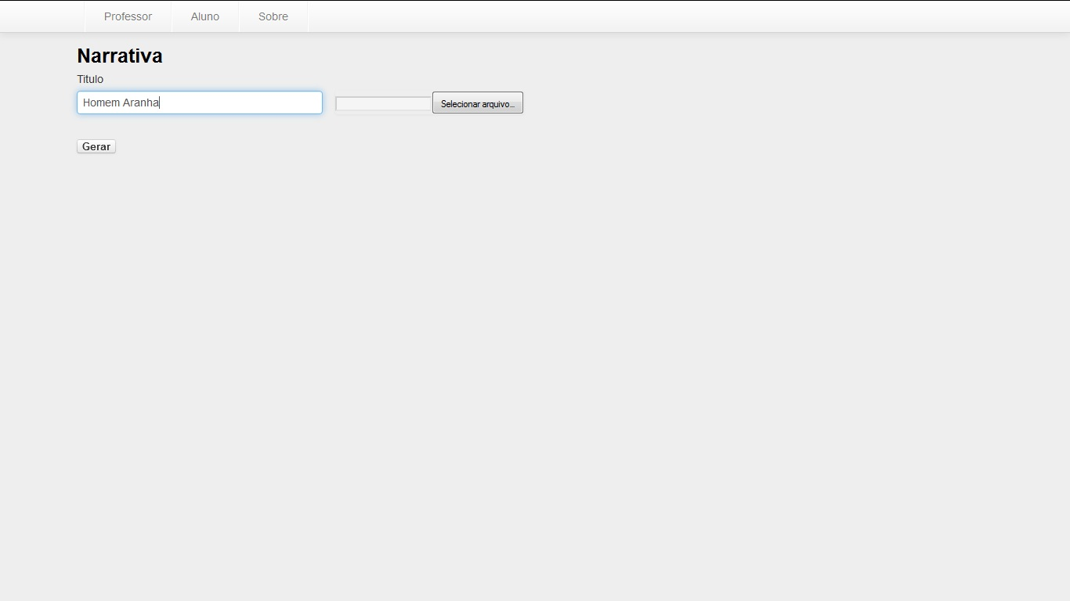
Figura 13 – Tela do professor para adicionar uma narrativa a partir de um arquivo XML gerado pelo Sobek
Fonte: Autor (2013)

O resultado das ações das telas representadas pelas Figuras 12 e 13 pode ser conferido na Figura 14, onde podem ser vistas todas as imagens e, ainda selecionar as que não se adéquam para que não sejam gravadas.
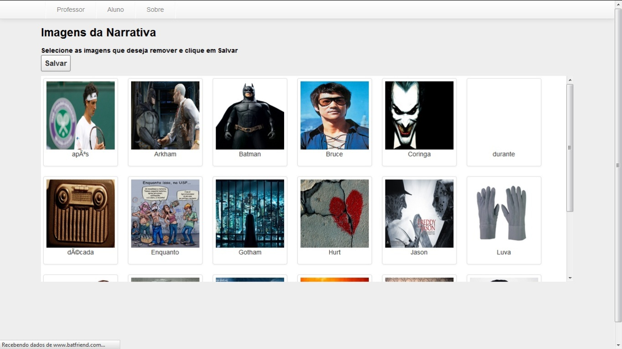
Figura 14 – Tela do professor onde ele pode remover imagens indesejadas
Fonte: Autor (2013)

Telas Aluno
Aqui serão exibidas e detalhadas as telas do protótipo referente ao caso de uso visto no capítulo 4.6.3.2 Narrativa Aluno.
A Figura 15 apresenta a tela inicial do Aluno. Nela são encontradas as narrativas já cadastradas, assim como as opções para edição e visualização das mesmas. Ainda há a opção para adicionar uma nova narrativa.
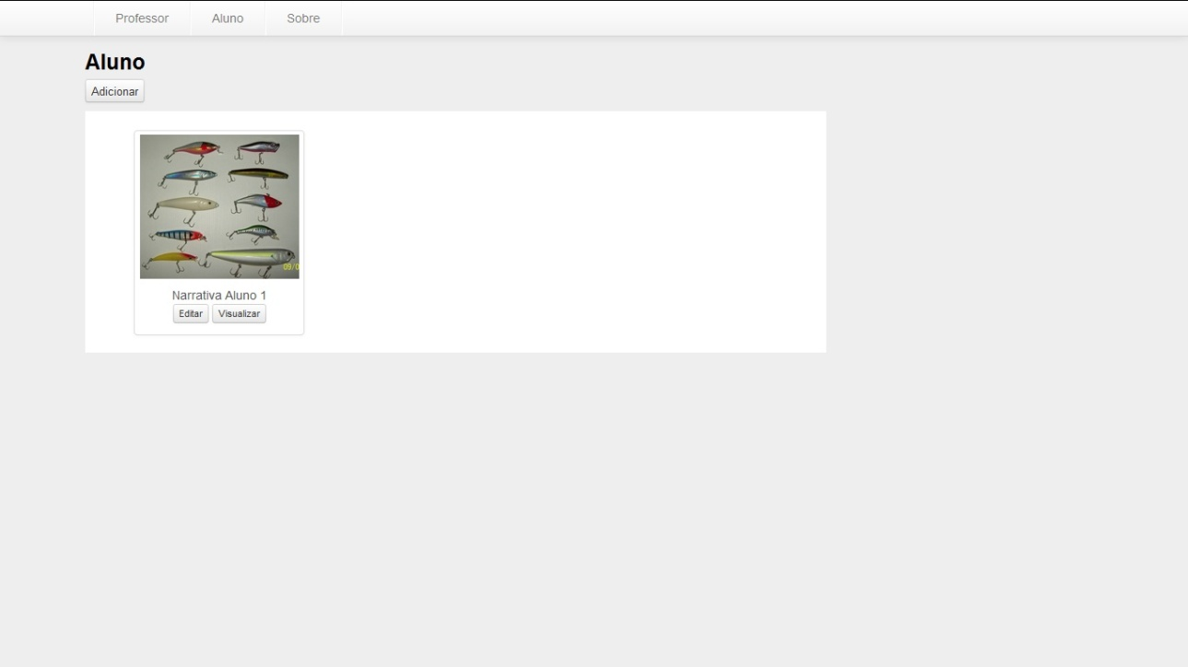
Figura 15 – Tela principal do aluno
Fonte: Autor (2013)
Ao acionar o botão adicionar, a tela da Figura 16 será exiba. Ela conterá um dropdown com todas as narrativas bases disponíveis. Ao selecionar uma, serão exibidas todas as suas imagens, conforme pode ser visto na Figura 17, para que o usuário possa visualizá-las antes de continuar.

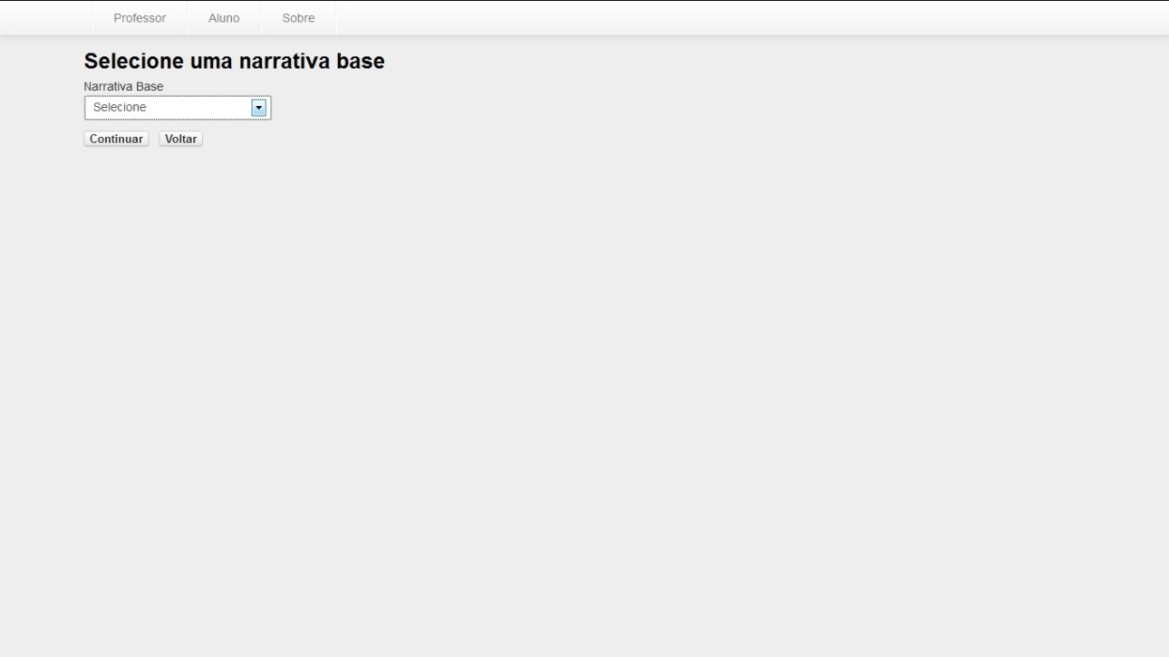
Figura 16 – Tela do aluno para selecionar uma narrativa base
Fonte: Autor (2013)
Figura 17 apresenta todas as imagens da narrativa base que foi selecionada na Figura 16.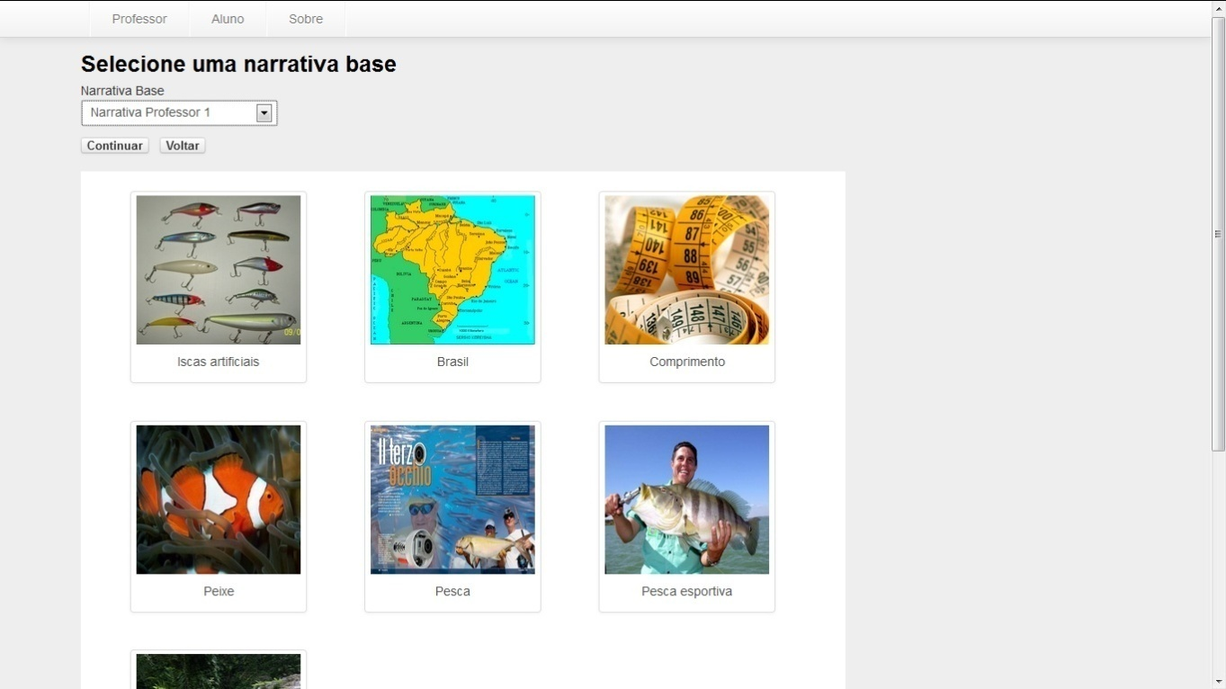
Figura 17 – Tela do aluno que exibe as imagens que compõem uma narrativa base
Fonte: Autor (2013)
A tela exibida na Figura 18 representa a parte mais importante do processo. Nesta tela estão disponíveis os componentes com todas as imagens de uma narrativa base, o componente de imagens selecionadas e uma caixa de texto para o desenvolvimento do capítulo. Também há uma indicação de qual capítulo que está sendo desenvolvido, assim como todos os capítulos necessários para compor a narrativa. No canto direito da tela, em cada capítulo, há ainda uma informação de como se deve desenvolver o capítulo em questão. Esta tela repete o mesmo layout para todos os capítulos.
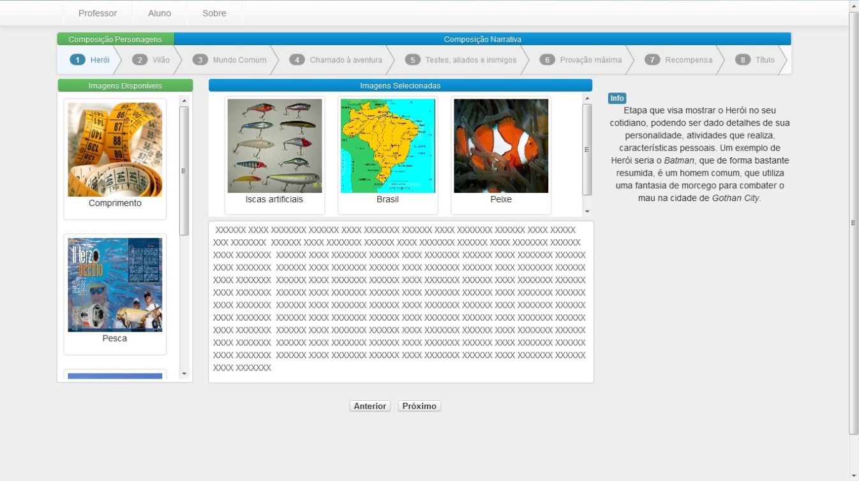
Figura 18 – Tela do aluno que contém os capítulos da narrativa
Fonte: Autor (2013)
Após o desenvolvimento da narrativa a partir do processo exibido na tela da Figura 18, é exibida a tela da Figura 19, onde é solicitado o título da narrativa.
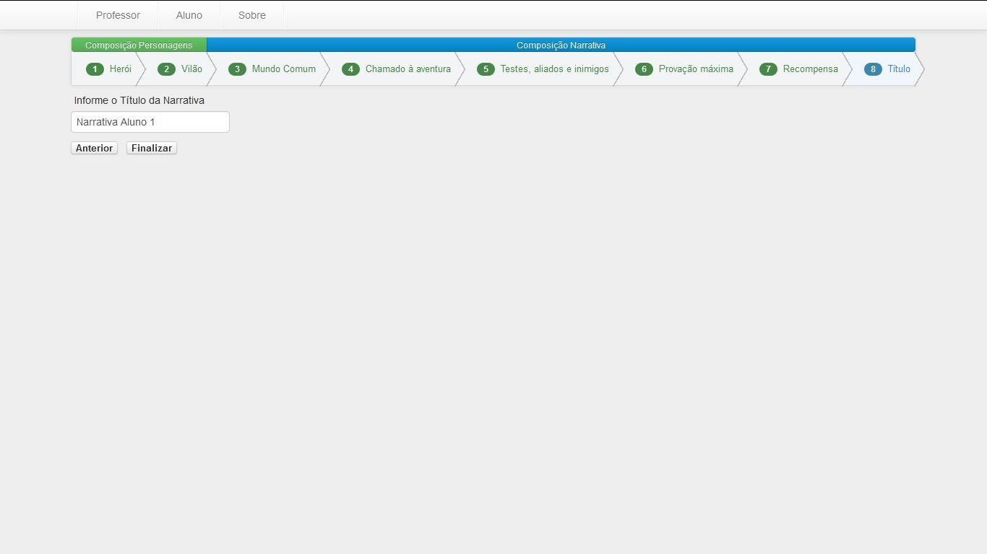
Figura 19 – Tela do aluno para escolha de um título para a narrativa
Fonte: Autor (2013)
Finalmente, após informar o título, é exibida a narrativa em uma página única, separada por capítulo, exibindo no início de cada capítulo as imagens que nele foram selecionadas, conforme pode ser visto nas Figuras 20 e 21.
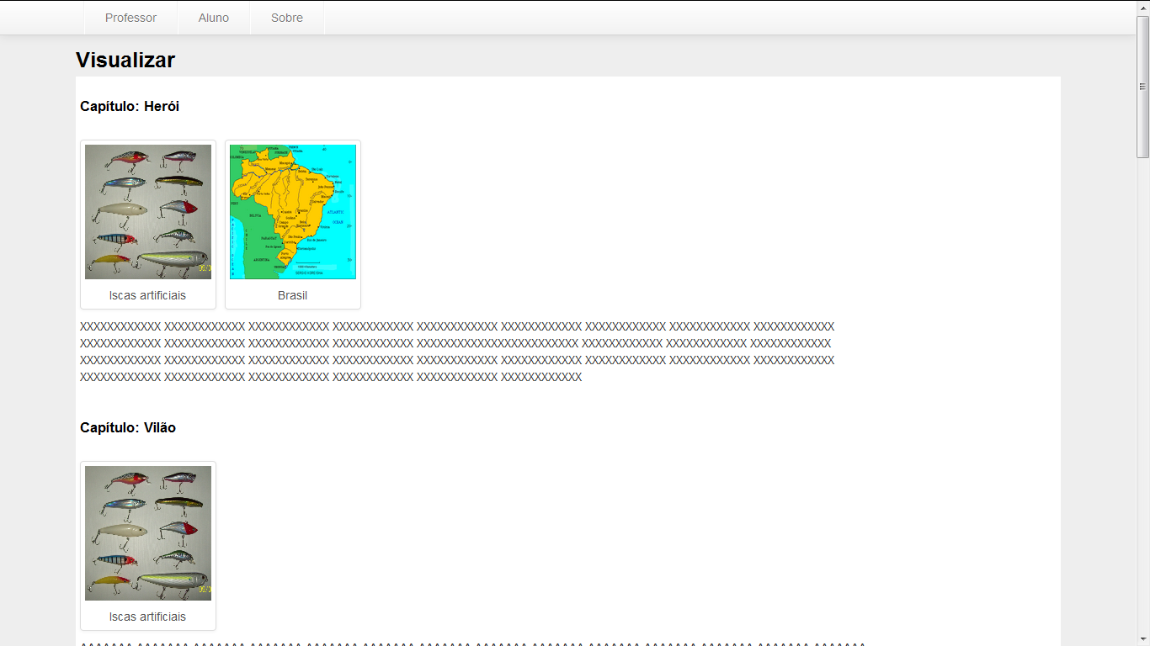
Figura 20 – Tela do aluno para visualização da narrativa concluída
Fonte: Autor (2013)
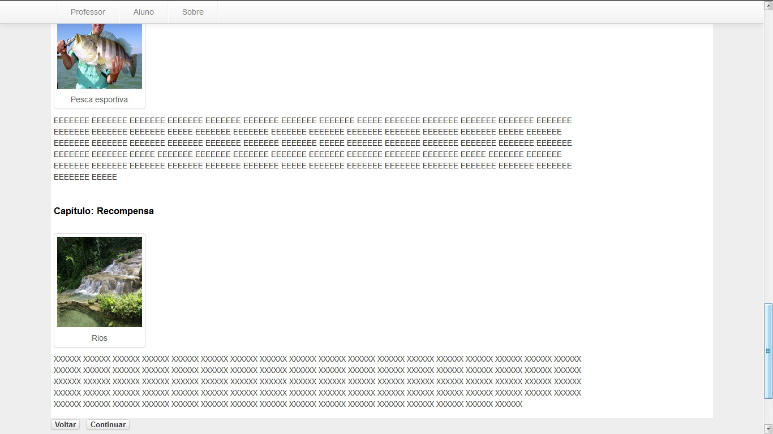
Figura 21 – Continuação da Tela do aluno para visualização da narrativa concluída
Fonte: Autor (2013)

Servidores e infraestrutura
A infraestrutura do software Story Maker segue o padrão para softwares WEB. Como pode ser visto na Figura 22, o software foi publicado em um servidor para aplicações WEB da Universidade Feevale, o qual pertence ao curso de Jogos Digitais.
A Figura 22 também deixa clara a forma de interação entre as partes: Usuário, Internet, Servidor Feevale e Servidor Sobek/UFRGS. O usuário irá interagir com o software Story Maker, o qual estará publicado no servidor da Feevale. O Servidor da Feevale, por sua vez, se comunica com o Servidor Sobek/UFRGS, enviando requisições para o Sobek e recebendo os seus retornos. Toda a interação entre as partes é feita via internet.

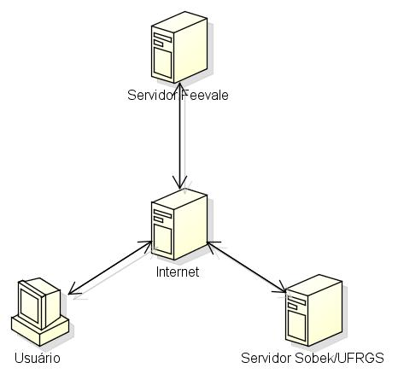
Figura 22 – Diagrama da infra-estrutura do Story Maker
Fonte: Autor (2013)

Caso de utilização
Além dos testes que foram realizados aplicando o protocolo Think-Aloud, que serão exibidos no capítulo 6 deste trabalho, foi convidado um professor que da aula para os cursos de Jogos Digitais e Comunicação da Universidade Feevale para fazer a utilização do protótipo e, criar uma narrativa.
Para isso, foi montado um caso de teste, utilizando imagens que foram extraídas pelo próprio protótipo, que utiliza o software SOBEK, a partir de um texto retirado do site WIKIPEDIA(2013), sobre a Segunda Guerra Mundial (2013). O resultado obtido pode ser conferido no Apêndice C.

Avaliação
Com a finalidade de avaliar os requisitos que foram escolhidos para o desenvolvimento do protótipo, será realizado um processo de avaliação, que terá como finalidade principal, aferir os seguintes tópicos:
- Interface e usabilidade: Este tópico buscará avaliar se interface utilizada é clara e intuitiva e, se a usabilidade do software está adequada ao que se propõem;
- Satisfação: verificar a satisfação geral dos usuários, buscando opiniões sobre pontos fracos e fortes;
Para tanto, foi realizada uma oficina para os participantes da avaliação, com a finalidade de explicar como serão realizados os testes. Nas seções seguintes são detalhados os objetivos da avaliação, a metodologia aplicada, a descrição sobre as fases de testes e, por fim, a análise dos resultados obtidos. Antes de abordar a metodologia utilizada na avaliação, o próximo, tópico apresenta um protocolo de testes aplicado.

O que é Think-Aloud Protocol
Think-Aloud foi descrito inicialmente por Ericsson & Simon (1993), sendo, nos dias atuais, muito popular entre pesquisadores como metodologia de investigação. Isto se deve, em grande parte, ao fato de que os resultados obtidos com a técnica são muito ricos em detalhes.
Conforme Villanueva (2004), a técnica consiste em observar usuários realizando tarefas e ações específicas, dentro de um ambiente controlado. Busca-se estimular os participantes a verbalizarem as suas ações durante a execução de tarefas no uso de um produto ou sistema, informando o que estão fazendo, o resultado esperado para a ação que irão tomar, expondo assim seus pensamentos, suas dúvidas e dificuldades, seu raciocínio, além de para onde estão olhando e o que estão sentindo. Basicamente, tudo que o usuário pensa e faz ele deve narrar.
O registro pode ser feito de diversas formas, como em anotações realizadas por um moderador que observa os usuários, pela gravação de áudio, ou por vídeo. A anotação das ações pelo moderador tem como desvantagem o fato de que a velocidade da escrita pode fazer com que se percam detalhes importantes, assim como depende muito da experiência do moderador em captar esses detalhes. Já a gravação, principalmente por vídeo, tem como grande vantagem o fato de poder ser analisado posteriormente, quantas vezes forem necessárias, podendo captar todas as expressões e sentimentos externados pelo usuário.
Atualmente a técnica mais utilizada é gravação em vídeo com captação do áudio, utilizando duas câmeras, uma câmera que foca exclusivamente o rosto da pessoa, e outra que foca o monitor do computador, mostrando as ações realizadas pelo usuário. A utilização das duas imagens de forma simultânea é o que permite aos pesquisadores captar informações preciosas sobre o software, visto que poderão analisar as ações realizadas pelos usuários e visualizar suas reações ao mesmo tempo, podendo perceber os pontos de maior dificuldade ou dúvidas dos usuários.
Uma desvantagem em relação à utilização da filmagem como técnica de análise, é o fato de que algumas pessoas se sentem desconfortáveis quando filmadas, podendo assim, prejudicar seu desempenho na hora de externalizar suas ações e pensamentos.
Xiao (2000) utilizou a técnica com o objetivo de testar a usabilidade da interface da biblioteca online foto-realista da Texa A & M University. Para isto, selecionou participantes não ligados a tecnologia para utilizar o sistema. Conforme o usuário utilizava o sistema, foram aplicadas perguntas como: "O que você acha deste programa?", "Você entendeu o processo?", "Você tem dúvidas sobre o processo?", "Você tem sugestões?". Esta atividade possibilitou avaliar possíveis problemas, e o fato de utilizar usuários não familiarizados com tecnologia, auxilia na busca por ideias construtivas para aprimoramento da ferramenta.

Metodologia
Para coletar os dados necessários para cumprir a avaliação descrita no inicio deste capítulo, foi realizado uma oficina com a finalidade de explicar o projeto, e como seriam realizados os testes. O Apêndice D apresenta os slides utilizados durante a oficina.
A oficina foi realizada no dia 29 de Abril de 2013, das 17:45 as 18:30, no laboratório de Jogos Digitais da Universidade Feevale, sala 203 do prédio Amarelo. Neste mesmo dia, foi entregue a cada um dos participantes o termo de consentimento livre e esclarecido, o qual consta no Apêndice E. O termo serve como aprovação do indivíduo à sua participação.
Os testes, foram realizados em dois dias, 02 e 03 de maio, das 13:00 as 17:30, sendo reservado o tempo de uma hora e trinta minutos por participante.
A estrutura para a realização do teste contava com um computador com acesso a internet, duas câmeras para filmagem, uma sendo posicionada atrás do usuário, de forma a capturar a tela do computador e, a outra posicionada na frente do usuário, logo atrás do monitor, de forma a capturar seu rosto, com o objetivo de obter suas expressões. Ainda foi utilizado um microfone para captura do som. A Figura 23 mostra o resultado desse posicionamento, exibindo de um lado o usuário, e de outro o foco no monitor.
Com essa estrutura montada, foi possível a aplicação do protocolo Think-Aloud, que foi descrito no capítulo 6.1. Uma vez que o usuário era instruído a falar em voz alta tudo o que ele pensava, tanto antes de realizar uma tarefa, como depois da sua realização, foi possível extrair dados quanto a utilização do protótipo, os quais serão analisados na seção 6.4.
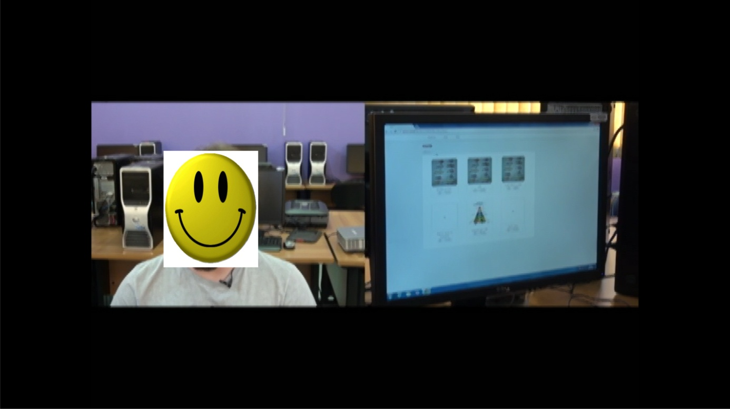
Figura 23 – Imagem mostrando o posicionamento das câmeras
Fonte: Autor (2013)
Ao iniciar os testes individuais, foi entregue o primeiro formulário, chamado de Formulário Pré-Teste, conforme Apêndice F, que buscou obter informações sobre o nível de conhecimentos em informática, qual o nível de escrita que realizam e, se já utilizaram softwares com proposta semelhante.
Posteriormente foi realizado o teste, utilizando o método Think-Aloud Protocol, o qual é descrito no capítulo 6.1 deste trabalho, e de onde foram tirados alguns dos resultados, juntamente com os Formulários de Pré e Pós-Teste. Para isso, foi montado um caso de teste, utilizando imagens que foram extraídas utilizando o software SOBEK, a partir de um texto retirado do site WIKIPEDIA, sobre o jogo Super Mario.
Finalizada a avaliação individual, foi entregue para cada participante, o Formulário Pós-Teste, conforme Apêndice G. Conforme citado na introdução deste capítulo, foram definidos dois eixos de avaliação, Interface e Usabilidade, onde foram realizadas questões sobre a facilidade de uso do software, se é de fácil aprendizagem. O segundo eixo, buscou avaliar a Satisfação geral dos usuários em relação ao software desenvolvido, como pontos fortes e fracos.

Perfil
A avaliação contou com a participação de 5 pessoas, das quais, apenas 4 compareceram para a realização dos testes. A faixa etária ficou entre 20 e 30 anos, sendo os quatro participantes do sexo masculino.
Entre os participantes, 2 possuem ensino superior completo, 1 deles em Sistemas de Informação, o outro em Ciências da Computação. Os outros dois participantes são alunos do curso de Jogos Digitais da Universidade Feevale.
No que se refere à familiaridade em informática, todos os participantes possuem alto nível de conhecimento, visto que todos estão relacionados a cursos de tecnologia.
Questionados sobre o tipo de escrita que realizam, 2 responderam escrever conteúdos do dia-a-dia, como e-mails, anotações e ainda trabalhos de aula. Outro participante respondeu que apenas escreve conteúdos do dia-a-dia, e 1 participante escreve artigos para publicações científicas, revistas, etc.
Todos os participantes responderam nunca ter utilizado algum software com proposta semelhante à apresentada por este trabalho.

Avaliação do Story Maker
Realizados os testes com os 4 usuários, este capítulo visa avaliar os resultados obtidos com os testes, tanto com as impressões obtidas através da aplicação do Think-Aloud, onde os usuário foram filmados, como também através do questionário Pós-Teste, aplicado após o Think-Aloud.
Quanto ao questionário Pós-Teste, serão levados em consideração os dois eixos definidos anteriormente, interface e usabilidade, e satisfação.

Interface e Usabilidade
No questionário Pós-Teste, as duas primeiras questões tratavam, respectivamente, quanto à facilidade de aprendizagem do software e quanto à facilidade de utilização, conforme pode ser conferido no questionário em anexo no Apêndice F.
Quanto à primeira questão, todos responderam que sim, o software é de fácil aprendizagem. Já na segunda questão, houve uma divisão nas opiniões, sendo que três pessoas responderam que sim, o software é de fácil utilização, porém tiveram um pouco de dificuldades no começo. O outro participante não teve dificuldades, achando que o software tem uma interface clara e intuitiva.
Esses resultados são corroborados com o que se pôde observar durante a realização dos testes, com a utilização do método Think-Aloud. Um dos usuários, em um primeiro momento, se confundiu na hora da seleção da narrativa base, achando que cada narrativa base continha diversos assuntos, representados por cada imagem e, que seria uma dessas imagens que deveria selecionar para sua narrativa. Outro teve dificuldades no processo de escrita, achando que deveria primeiro selecionar as imagens referentes a cada etapa e capítulo, para depois escrever. Assim, ele primeiro selecionou todas as imagens que gostaria, salvou a narrativa, informando inclusive o título, e teve que editar a narrativa posteriormente para poder escrever. O terceiro usuário que descreveu dificuldades no começo, não apresentou nos vídeos essa dificuldade, mas destacou no questionário Pós-Teste que teve dificuldades de entender a aplicação.
A terceira questão do questionário Pós-Teste perguntou se o software apresentado tem a capacidade de tornar o processo de criação de narrativas mais produtivo. Neste quesito, todos foram unânimes, afirmando que sim.
A quarta questão tratava da estrutura da narrativa, baseada na jornada do herói, perguntando se encontraram dificuldades em entender esta estrutura. Todos os participantes responderam que não encontraram dificuldades. Embora, como comentado anteriormente, um dos usuários tenha selecionado todas as imagens primeiro, e depois entrado para editar, esta dificuldade apresentada por ele, não reflete uma dificuldade com a estrutura definida, mas sim com a interface.
Como a questão 4 não obteve nenhuma resposta sim, afirmando ter encontrado dificuldades com a estrutura da narrativa, a questão 5 não foi respondida por nenhum dos participantes, visto que ela questionava qual a dificuldade encontrada.
A questão de número 6 perguntou o que os participantes achavam da utilização de imagens como forma de sugestão de assunto, sendo possível marcar mais de uma opção. Dos quatro participantes, três informaram que "é bom, pois serve como fonte de inspiração" e, ainda dois deles marcaram "é bom, pois ajuda a guiar a narrativa". Estas afirmações podem ser confirmas por dois fatores: é possível notar nos vídeos gravados dos testes, que os participantes se basearam completamente nas imagens para iniciar a escrever suas narrativas, as utilizando como fonte de inspiração e também como uma forma de guiar a narrativa, um ponto de início para os capítulos. Outro ponto que pode se verificar, é as narrativas que foram geradas, onde é possível, lendo os textos, notar a grande influência das imagens sobre o texto gerado.
De uma forma geral, os resultados obtidos foram considerados satisfatórios, uma vez que, como pode ser observado na Figura 24, 86% das respostas obtidas no questionário pós-teste são consideradas positivas. Mesmo as respostas que foram consideradas negativas, as quais são referentes a questão de número 2, em que 3 participantes responderam que o software é de fácil utilização, mas que tiveram dificuldades no início, não sendo então, mesmo essas respostas totalmente negativas.

Figura 24 – Resultados das respostas
Fonte: Autor (2013)

Satisfação
As cinco questões referentes à satisfação dos participantes são descritivas, deixando os usuários livres para expressar suas opiniões e impressões sobre o software testado.
A primeira questão perguntou quais são os pontos positivos do software, sendo as respostas transcritas abaixo:
"Primeiramente guiar a narrativa utilizando a Jornada do Herói facilita a produção do texto, e o banco de imagens também auxilia."
"Após o entendimento do contexto do protótipo, fácil utilização, ótimo desempenho, interface amigável, funcionalidades já entendidas antes de serem requisitadas, resumindo, fatores que contribuem para uma ótima satisfação dos futuros usuários deste sistema."
"É uma ótima linha guia. O software te ajuda a não perder detalhes e a construir um bom modelo narrativo."
"A sua usabilidade e a sua proposta, muito intuitiva."
A segunda questão perguntou os pontos negativos do software, sendo as respostas transcritas abaixo:
"Acredito que poderia ter mais imagens para escolha."
"Mais tipos de visualização das imagens, como tamanho."
"Na verdade, apenas algumas questões para serem implementadas na versão final do projeto, como a busca de imagens por categoria e algumas outras opções para o usuário."
"Antes do entendimento do contexto do protótipo, um ponto negativo foi a não exibição na interface de entrada de um roteiro ou fluxo a ser seguido pelo usuário, sendo visto algo assim apenas na tela de inserção das imagens e conteúdo, fato que talvez explique o não entendimento da aplicação logo no início da sua utilização."
Os pontos levantados nas respostas da questão dois são justificáveis, uma vez que o software utilizado para teste é apenas um protótipo, que visava principalmente avaliar a parte de escrita da narrativa, onde se destacam pontos como a estrutura criada a partir da Jornada do Herói, e a utilização de imagens.
A terceira questão perguntou se o software poderia ser utilizado como ferramenta educacional, sendo as respostas transcritas abaixo:
"Sim, pois com esse é possível manter o foco da narrativa a ser desenvolvida, podendo ser muito útil em tarefas como construção de texto e alfabetização de crianças, relacionando imagens e escrita."
"Acredito que sim. Acho que no Brasil ele seria melhor utilizado na educação do que no entretenimento."
"Sim, pois acredito que um dos principais problemas na construção de narrativas seja uma inspiração inicial, o que o software ajuda muito."
Um dos participantes respondeu apenas com um breve "sim".
Com a utilização do método Think-Aloud foi possível validar as respostas para a questão três, já que foi possível notar nitidamente a influência das imagens e da estrutura da narrativa nos textos gerados.
A quarta questão perguntou se utilizariam o software caso estivesse disponível, sendo as respostas transcritas abaixo:
"Com certeza, na produção de um game que tenha narrativa essa ferramenta ajudaria muito."
"Acredito que sim, mas de maneira casual."
"Caso fosse desenvolver uma narrativa, com certeza."
Um dos participantes respondeu apenas com um breve "sim".
A quinta e última questão pediu que os participantes deixassem sua opinião sobre o software, sendo as respostas transcritas abaixo:
"Acredito que este projeto é realmente inovador, pois antes não conhecia nenhuma solução com essa proposta, e que ao mesmo tempo proporciona diversas usabilidades ao usuário, caso utilizado também na educação."
"Considero um software com grande potencial, mas tem muito trabalho a ser feito."
"A proposta é muito interessante e a forma como foi estruturado agregou muito valor ao software."
"Achei o software muito bom e bastante prático. O que falta nele é exemplos de como deve ser escrito algumas coisas nas informações e colocar vários tipos de tamanhos nas imagens."
De uma forma geral, os resultados obtidos foram bastante positivos, visto que foi possível confirmar a funcionalidade do que foi proposto, tendo uma boa avaliação por parte dos participantes.

CONCLUSÃO
A utilização de gamificação já se mostra uma excelente ferramenta na busca de soluções de softwares para melhorar a educação. Algumas soluções já estão sendo utilizadas com sucesso, como o caso da Quest to Learn, que vai muito além e transforma todo o ensino em um jogo. Além disso, diversas soluções baseadas em redes sociais, muitas vezes inclusive gamificadas, também começam a ser utilizadas na educação.
Os jogos proporcionam interação entre desafio, realização e recompensa, que libera dopamina no cérebro, tornando a ação prazerosa. Transformando atividades comuns, como a criação de uma narrativa em um jogo e, incluindo eventualmente alguma recompensa, pode-se produzir mudanças de comportamentos sem precedentes, tornando a atividade muito mais prazerosa, deixando de ser apenas uma obrigação (ZICHERMANN e CHRISTOPHER, 2011).
Com base nisso, para que o Story Maker pudesse ser desenvolvido, atendendo a todos os objetivos pretendidos, foi necessária e fundamental a estratégia criada e utilizada para o desenvolvimento, buscando assim ficar de acordo com as melhores práticas para desenvolvimento de software. Assim, com base nela o projeto foi dividido em várias etapas, organizando e ilustrando o ciclo de desenvolvimento realizado.
Deste modo, no capítulo 4, foi visto entre outros tópicos, a engenharia de software aplicada, que engloba análise de requisitos, casos de uso e ainda as tecnologias empregadas. Ainda neste capítulo, foi apresentada a estratégia de desenvolvimento, abordando o estudo do domínio, os requisitos coletados e os casos de uso desenvolvidos a partir dos requisitos que foram selecionados.
Com isto foi possível desenvolver o protótipo, que foi apresentado no capítulo 5, onde é detalhado todo o fluxo, apresentando as telas reais da aplicação.
Ainda, destaca-se a utilização da técnica Think-Aloud na realização dos testes, com os quais foi possível a realização da avaliação do Story Maker, de forma a obter uma resposta de usuários quanto à qualidade do que foi desenvolvido, buscando identificar os pontos fortes e fracos.
Com a avaliação do software utilizando usuários que não estavam ambientados com o projeto, foi possível garantir que os objetivos propostos foram atingidos, já que os resultados dos testes foram positivos, mostrando que é viável o processo de criação de narrativas apoiados por imagens, e ainda utilizando uma estrutura pré-definida, baseada na Jornada do Herói, sendo a utilização de imagens destacada nas avaliações como importante fator para auxiliar a criatividade e guiar a narrativa.

LIMITAÇÕES E TRABALHOS FUTUROS
Uma das limitações observadas durante a realização do trabalho foi a falta de tempo para a implantação de requisitos importantes, como a gamificação. Apesar de propor a utilização de gamificação, para que fosse implantado e poder testar e garantir os benefícios que trariam, seria necessário o desenvolvimento de vários requisitos, e de uma grande massa de testes, o que não caberia no cronograma deste trabalho. Desta forma, apenas alguns requisitos foram implementados e devidamente testados e avaliados.
Para trabalhos futuros, destaca-se a continuação do projeto, buscando desenvolver por completo o software, aplicando e testando inclusive a parte de gamificação.
Também será desenvolvido um artigo sobre este trabalho, o qual será submetido ao SBGAMES 2013, XII Simpósio Brasileiro de Jogos e Entretenimento Digital.

Referências Bibliográficas
BEZERRA, Eduardo. Princípios de análise e projeto de sistemas com UML. Rio de Janeiro: Elsevier, 2007.
BOGOST, Ian. Gamification is bullshit, 2011. Disponível em: <http://www.bogost.com/blog/gamification_is_bullshit.shtml>. Acesso em: 08 Nov. 2012.
BOOCH, Grady; RUMBAUGH James; JACOBSON, Ivair. UML: Guia do usuário. Rio de Janeiro, RJ: Elsevier, 2005.
CAMPBELL, Joseph. O Herói de mil faces. 1997. Disponível em: < http://leandroma rshall.files.wordpress.com/2012/05/joseph-campbell-o-heroi-de-mil-faces1.pdf>. Acesso em 10/06/2013.
CASTELLS, M. A Galáxia da Internet. Lisboa: F. Calaoste, 2004.
COSTA, M. G. (2006) “O que é ser Alfabetizado e letrado” In (Org) Freire, M. A., Mendonça, R. H, Práticas de Leitura e Escrita, Brasília: Ministério da Educação.
DEGENNE, A., FORSÉ, M. Introducing Social Networks. London: Sage, 1999.
EBAH. Disponível em: <http://www.ebah.com.br/>. Acesso em 29 de Julho de 2012.
FACEBOOK. Disponível em: <http://www.facebook.com>. Acesso em 29 de Julho de 2012.
FOURSQUARE. Disponível em: <https://pt.foursquare.com/>. Acesso em 29 de Julho de 2012.
FOWLER, Martin. UML Essencial: um breve guia para a linguagem-padrão de modelagem de objetos. 3. ed. Porto Alegre, RS: Bookman, 2005.
FRANCO, A.O poder nas redes sociais. Mai-Jun. 2009. Disponível em: <http://www.escoladeredes.ning.com>. Acesso em: 24 de julho de 2012.
GARCIA, P., ROSSITER, M. (2010). “Digital Storytelling as Narrative Pedagogy”. In D. Gibson e B. Dodge (Eds.), Proceedings of Society for Information Technology & Teacher Education International Conference, Chesapeake, VA: AACE, p. 1091- 1097.
ILEARNNYC. Disponível em: < http://www.ilearnnyc.net/default.htm>. Acesso em 10 de Julho de 2013.
JQUERY. jQuery write less, do more. 2012. Disponível em: <http://jquery.com>. Acesso em 07 de abril de 2013.
KAYE, A. "Learning Together Apart" in: KAYE, A. Colaborative Learning Through Computer Conferencing, The Najaden Papers, London, Springer-Verlag, NATO ASI Series.
K. Ericsson and H. Simon, Protocol Analysis: Verbal Reports as Data, Cambridge, MA: The MIT Press, 1993.
LANGA, Natércia Ricardina. Apoio ao letramento infantil por meio de construção de narrativas empregando uma ferramenta de mineração textual, 2012.
LEINER, B. M. A brief history of the Internet. 2003. In: INTERNET SOCIETY. DisponíveI em: http://www.internetsociety.org/internet/internet-51/history-internet/brief-history-internet. Acessado em 10 de Janeiro de 2013.
LÉVY, Pierre. A inteligência coletiva: por uma antropologia do ciberespaço. São Paulo: Loyola, 2000.
LINKEDIN. Disponível em: <http://www.linkedin.com>. Acesso em 29 de Julho de 2012.
MCCONNELL, Steve. Code Complete Um guia prático para a construção de software. 2. ed. Porto Alegre, RS: Bookman, 2005.
MCGONIGAL, Jane; A Realidade em Jogo – Por Que os Games Nos Tornam Melhores e Como Eles Podem Mudar O Mundo, 2012.
MCKEOUGH, A., Bird, S., Tourigny, E., Romaine, A., Graham, S., Ottmann, J., Jeary, J. (2008). Storytelling as a Foundation to Literacy Development for Aboriginal Children: Culturally and Developmentally Appropriate Practices.
MSDN. Biblioteca MSDN. 2013. Disponível em: <http://msdn.microsoft.com/pt-br/library/ms123401.aspx > Acesso em 07 de abril de 2013.
MYTONOMY. Disponível em: <http://www.mytonomy.com>. Acesso em 10 de Julho de 2013.
NOREDINK. Disponível em: <http://www.noredink.com>. Acesso em 10 de Julho de 2013.
PFLEEGER, Shari Lawrence. Engenharia de Software: Teoria e Prática. São Paulo: Prentice Hall,. 2a ed., 2004.
RAVAJA, N. et al. The Psychophysiology of Video Gaming: Phasic Emotional Responses to Game Events. DiGRA 2005 - Conference: Changing Views - Worlds in Play. Vancouver: DiGRA. 2005.
RECUERO, R. Redes Sociais na Internet. Porto Alegre: Sulina, 2009.
REDU. Disponível em: <http://www.redu.com.br>. Acesso em 10 de Julho de 2013.
SEGUNDA GUERRA MUNDIAL. Disponível em: http://pt.wikipedia.org/wiki/Segunda_Gu erra_Mundial. Acesso em 17 de Março de 2013.
SEIXAS, L. J. Avaliação de ambientes colaborativos textuais em rede. In: CONGRESSO IBEROAMERICANO DE INFORMÁTICA EDUCATIVA, RIBIE, 2000.
SILVA, Maurício Samy. Jquery A Biblioteca do Programador JavaScript. São Paulo, SP: Novatec, 2009.
SOARES, Magda. Letramento: Um Tema em três Gêneros. Belo Horizonte: Autêntica,. 3a ed., 2009.
SOBEK. Disponível em: <http://sobek.ufrgs.br/>. Acesso em 16 de Abril de 2013.
SOMMERVILLE, Ian. Engenharia de Software. São Paulo: Addison-Wesle,. 8a ed., 2007.
STORYBIRD. Disponível em: <http://www.storybird.com>. Acesso em 17 de Março de 2013.
SOUZA, Vinicius Lourenço de. Artigo Engenharia de Software 2 - Desenvolvimento de Software Dirigido por Caso de Uso. 2011. Disponível em: <http://www.devmedia.com.br/artigo-engenharia-de-software-2-desenvolvimento-de-software-dirigido-por-caso-de-uso/9148> Acesso em: 14 de abril de 2013.
SUPER MARIO. Disponível em: http://pt.wikipedia.org/wiki/Mario_%28s%C3%A9rie%29. Acesso em 17 de Março de 2013.
SYLVESTER, R, Greenidge, W. (2009). “Digital Storytelling: Extending the Potential for Struggling Writers”. The Reading Teacher, No. 63, Vol. 4 p. 284–295.
VILLANUEVA, Rochelle de Asa. Think-aloud protocol aril heuristic evaluation of non-immersive, desktop photo-realistic virtual environments, 2004.
VYGOTSKY, L.S. A formação social da mente. São Paulo: Martins Fontes, 1984.
WIKIPEDIA. Disponível em: <http://pt.wikipedia.org>. Acesso em 21 de Maio de 2013.
ZICHERMANN, Gabe; LINDER, Joselin. Game-Based Marketing: Inspire Customer Loyalty Through Rewards, Challenges, and Contests. New Jersey: John Wiley & Sons Inc., 2010.
ZICHERMANN, Gabe; CUNNINGHAM, Christopher. Gamification by Design - Implementing Game Mechanics in Web and Mobile Apps, 2011.
XIAO, D. Y. Experiencing the library in a panorama virtual reality environment, 2000.

Apêndice A – REQUISITOS FUNCIONAIS E NÃO FUNCIONAIS
Neste apêndice serão descritos os requisitos funcionais e não funcionais do software a ser desenvolvido. Serão descritos de forma breve, visto que apenas precisam apresentar quais funcionalidades o software deve possuir, mas não precisam detalhar essas funcionalidades.
Requisito Funcional
F1 - Cadastro de usuário |  |  | Oculto( )
Descrição: Deverá ser disponibilizada a funcionalidade para cadastro de novos usuários.
Requisitos Não Funcionais
Nome | Restrição | Categoria | Permanente
Fonte: autoria própria.

Requisito Funcional
F2 - Login/Logoff |  |  | Oculto( )
Descrição: Deverá haver a funcionalidade para que o usuário possa fazer o login e o logoff do sistema.
Requisitos Não Funcionais
Nome | Restrição | Categoria | Permanente
Fonte: autoria própria.

Requisito Funcional
F3 - Alterar dados de usuário |  |  | Oculto( )
Descrição: Permitir aos usuários a alteração de seus dados cadastrais.
Requisitos Não Funcionais
Nome | Restrição | Categoria | Permanente
NF 3.1  Controle de acesso dados usuário | As informações de usuário só poderão ser alteradas pelo próprio usuário após entrar no sistema. | Segurança | (X)
Fonte: autoria própria.

Requisito Funcional
F4 - Cadastro do Perfil do usuário |  |  | Oculto( )
Descrição: Este requisito visa disponibilizar a funcionalidade de cadastro de Perfil do usuário, onde serão inseridas informações como: Série escolar, escola que estuda, cadastrar uma foto de perfil.
Requisitos Não Funcionais
Nome | Restrição | Categoria | Permanente
NF 4.1  Controle de acesso dados perfil do usuário | As informações de Perfil do usuário só poderão ser alteradas pelo próprio usuário após entrar no sistema. | Segurança | (X)
Fonte: autoria própria.

Requisito Funcional
F5 - Narrativa Aluno |  |  | Oculto( )
Descrição: Criar um botão para acessar a funcionalidade de criação de nova narrativa. Este será o requisito que possibilitará aos usuários do Story Maker desenvolver novas narrativas.
Requisitos Não Funcionais
Nome | Restrição | Categoria | Permanente
NF 5.1  Controle de acesso | Apenas usuários logados no sistema tem acesso a este requisito. | Segurança | (X)
NF 5.2 Corretor | Os campos de texto deverão apresentar corretor ortográfico. | Usabilidade | (X)
Fonte: autoria própria

Requisito Funcional
F6 – Narrativa Base - Professor |  |  | Oculto( )
Descrição: Este requisito consiste na funcionalidade que irá disponibilizar aos usuários novos assuntos para narrativas. O Professor utilizará um texto como base, que será inserido em um campo. Ao submeter este texto, será utilizado o software Sobek, que fará uma busca pelas palavras mais relevantes no texto. Com isto, será realizada uma busca no Google Imagens, e retornada um grafo com essas imagens. Essas imagens serão disponibilizadas aos usuários quando estiverem escrevendo novas narrativas.
Requisitos Não Funcionais
Nome | Restrição | Categoria | Permanente
NF 6.1  Controle de acesso | Apenas usuários logados no sistema com perfil de Professor tem acesso a este requisito. | Segurança | (X)
NF 6.2 Corretor | Os campos de texto deverão apresentar corretor ortográfico. | Usabilidade | (X)
Fonte: autoria própria.

Requisito Funcional
F7 - Narrativas cadastradas do usuário |  |  | Oculto( )
Descrição: Deverá haver um espaço específico para mostrar as narrativas do usuário cadastradas. Para cada narrativa deve haver opções de: Editar, excluir, curtir, ler.
Requisitos Não Funcionais
Nome | Restrição | Categoria | Permanente
NF 7.1  Controle de acesso | Apenas o usuário criador tem permissão de qualquer tipo de edição em sua narrativa. | Segurança | (X)
Fonte: autoria própria.

Requisito Funcional
F8 - Narrativas cadastradas |  |  | Oculto( )
Descrição: Deverá haver um espaço específico para mostrar as narrativas de todos os usuários.
Requisitos Não Funcionais
Nome | Restrição | Categoria | Permanente
NF 8.1  Controle de acesso | Apenas usuários logados no sistema tem acesso a este requisito. | Segurança | (X)
Fonte: autoria própria.

Requisito Funcional
F9 - Filtros de narrativas |  |  | Oculto( )
Descrição: Tanto a tela de narrativas do usuário logado, quanto a de narrativas de todos os usuário, deverá possuir opções de filtrar por características como: Mais lidas, mais comentadas, mais curtidas, favoritas, mais recentes, adicionadas no último mês, adicionadas na última semana.
Requisitos Não Funcionais
Nome | Restrição | Categoria | Permanente
NF 9.1  Controle de acesso | Apenas usuários logados no sistema tem acesso a este requisito. | Segurança | (X)
Fonte: autoria própria.

Requisito Funcional
F10 - Busca de narrativas do usuário |  |  | Oculto( )
Descrição: Deverá haver uma funcionalidade que permita buscar uma narrativa do próprio usuário, informando como campo de pesquisa, o nome da narrativa.
Requisitos Não Funcionais
Nome | Restrição | Categoria | Permanente
NF 10.1  Controle de acesso | Apenas usuários logados no sistema tem acesso a este requisito. | Segurança | (X)
Fonte: autoria própria.

Requisito Funcional
F11 - Busca de narrativas |  |  | Oculto( )
Descrição: Deverá haver uma funcionalidade que permita buscar uma narrativa, informando como campo de pesquisa, o nome da narrativa.
Requisitos Não Funcionais
Nome | Restrição | Categoria | Permanente
NF 11.1  Controle de acesso | Apenas usuários logados no sistema tem acesso a este requisito. | Segurança | (X)
Fonte: autoria própria.

Requisito Funcional
F12 - Ler narrativa |  |  | Oculto( )
Descrição: Deverá haver uma funcionalidade que permita a leitura de uma narrativa.
Requisitos Não Funcionais
Nome | Restrição | Categoria | Permanente
NF 12.1  Controle de acesso | Apenas usuários logados no sistema tem acesso a este requisito. | Segurança | (X)
Fonte: autoria própria.

Requisito Funcional
F13 - Comentar uma narrativa |  |  | Oculto( )
Descrição: Deverá haver uma funcionalidade que permita inserir comentários à uma narrativa.
Requisitos Não Funcionais
Nome | Restrição | Categoria | Permanente
NF 13.1  Controle de acesso | Apenas usuários logados no sistema tem acesso a este requisito. | Segurança | (X)
NF 13.2  Pré requisitos para comentário. | Para inserir um comentário é necessário estar em modo de leitura de uma narrativa. | Usabilidade | (X)
NF 13.3 Corretor | Os campos de texto deverão apresentar corretor ortográfico. | Usabilidade | (X)
Fonte: autoria própria.

Requisito Funcional
F14 - Editar Narrativa |  |  | Oculto( )
Descrição: Deverá haver a possibilidade de editar uma narrativa cadastrada.
Requisitos Não Funcionais
Nome | Restrição | Categoria | Permanente
NF 14.1  Controle de acesso | Apenas o usuário criador tem permissão de qualquer tipo de edição em sua narrativa. | Segurança | (X)
NF 14.2 Corretor | Os campos de texto deverão apresentar corretor ortográfico. | Usabilidade | (X)
Fonte: autoria própria.

Requisito Funcional
F15 - Excluir Narrativa |  |  | Oculto( )
Descrição: Deverá haver a possibilidade de excluir uma narrativa.
Requisitos Não Funcionais
Nome | Restrição | Categoria | Permanente
NF 15.1  Controle de acesso | Apenas o usuário criador tem permissão de qualquer tipo de edição em sua narrativa. | Segurança | (X)
Fonte: autoria própria.

Requisito Funcional
F16 - Definir a gamificação que será utilizada |  |  | Oculto( )
Descrição: Este requisito visa definir qual a forma de gamificação que será utilizada, destacando metas que os usuários deverão atingir, assim como as recompensas intrínsecas e extrínsecas por atingir as metas.
Requisitos Não Funcionais
Nome | Restrição | Categoria | Permanente
NF 16.1  Controle de acesso | Apenas usuários logados no sistema tem acesso a este requisito. | Segurança | (X)
Fonte: autoria própria.

Requisito Funcional
F17 - Adicionar Amigos |  |  | Oculto( )
Descrição: Deverá ser disponibilizado a funcionalidade de adicionar amigos.
Requisitos Não Funcionais
Nome | Restrição | Categoria | Permanente
NF 17.1  Controle de acesso | Apenas usuários logados no sistema tem acesso a este requisito. | Segurança | (X)
Fonte: autoria própria.

Requisito Funcional
F18 - Mensagem Privada |  |  | Oculto( )
Descrição: Deverá ser disponibilizado a funcionalidade de enviar mensagem privada. Mensagens privadas podem ser enviadas entre usuários que não são amigos.
Requisitos Não Funcionais
Nome | Restrição | Categoria | Permanente
NF 18.1  Controle de acesso | Apenas usuários logados no sistema tem acesso a este requisito. | Segurança | (X)
Fonte: autoria própria.

Requisito Funcional
F19 - Adicionar narrativa aos favoritos |  |  | Oculto( )
Descrição: Uma narrativa poderá ser adicionada aos favoritos. As narrativas favoritas do usuário poderão ser acessadas pelo filtro do requisito F9.
Requisitos Não Funcionais
Nome | Restrição | Categoria | Permanente
NF 19.1  Controle de acesso | Apenas usuários logados no sistema tem acesso a este requisito. | Segurança | (X)
Fonte: autoria própria.

Requisito Funcional
F20 - Barra de notificações |  |  | Oculto( )
Descrição: Deverá haver uma barra de notificações que comportará os requisitos F21, F22, F23, F24.
Requisitos Não Funcionais
Nome | Restrição | Categoria | Permanente
NF 20.1  Controle de acesso | Apenas usuários logados no sistema tem acesso a este requisito. | Segurança | (X)
Fonte: autoria própria.

Requisito Funcional
F21 - Notificação de narrativa adicionada aos favoritos |  |  | Oculto( )
Descrição: Notificação que mostrará as narrativas adicionadas aos favoritos do usuário. Será exibida na barra de notificações.
Requisitos Não Funcionais
Nome | Restrição | Categoria | Permanente
NF 21.1  Controle de acesso | Apenas usuários logados no sistema tem acesso a este requisito. | Segurança | (X)
NF21.2 Tempo de resposta | O tempo entre uma narrativa ser adicionada, e a notificação ser exibida, não deve exceder 3 segundos. | Performance | (X)
Fonte: autoria própria.

Requisito Funcional
F22 - Notificação de amizade |  |  | Oculto( )
Descrição: Notificação que mostrará quando um usuário deseja adicioná-lo como amigo, solicitando a confirmação de amizade. Será exibida na barra de notificações.
Requisitos Não Funcionais
Nome | Restrição | Categoria | Permanente
NF 22.1  Controle de acesso | Apenas usuários logados no sistema tem acesso a este requisito. | Segurança | (X)
NF 22.2 Tempo de resposta | O tempo entre uma amizade ser solicitada, e a notificação ser exibida, não deve exceder 5 segundos. | Performance | (X)
Fonte: autoria própria.

Requisito Funcional
F23 - Notificação de qualificação |  |  | Oculto( )
Descrição: Quando uma narrativa obter alguma qualificação, as quais serão ainda definidas, conforme requisito F16, deverá ser exibida uma notificação para o usuário.
Requisitos Não Funcionais
Nome | Restrição | Categoria | Permanente
NF 23.1  Controle de acesso | Apenas usuários logados no sistema tem acesso a este requisito. | Segurança | (X)
NF 23.2 Tempo de resposta | O tempo entre uma qualificação ser adicionada, e a notificação ser exibida, não deve exceder 5 segundos. | Performance | (X)
NF 23.3 Visibilidade | A notificação não deve atrapalhar a utilização por parte do usuário, sendo exibida em um ícone apropriado, juntamente com a quantidade de qualificações recebidas, ficando a disposição do usuário quando ele bem entender. | Usabilidade | (X)
Fonte: autoria própria.

Requisito Funcional
F24 - Notificação de comentários |  |  | Oculto( )
Descrição: Será exibida uma notificação quando um usuário comentar uma narrativa a partir do requisito F13.
Requisitos Não Funcionais
Nome | Restrição | Categoria | Permanente
NF 24.1  Controle de acesso | Apenas usuários logados no sistema tem acesso a este requisito. | Segurança | (X)
NF 24.2 Tempo de resposta | O tempo entre um comentário ser adicionado, e a notificação ser exibida, não deve exceder 5 segundos. | Performance | (X)
NF 24.3 Visibilidade | A notificação não deve atrapalhar a utilização por parte do usuário, sendo exibida em um ícone apropriado, juntamente com a quantidade de comentários recebidos, ficando a disposição do usuário quando ele bem entender. | Usabilidade | (X)
Fonte: autoria própria.

Requisito Funcional
F25 - Notificação de nova narrativa de amigos |  |  | Oculto( )
Descrição: Será exibida uma notificação quando um amigo publicar uma nova narrativa.
Requisitos Não Funcionais
Nome | Restrição | Categoria | Permanente
NF 25.1  Controle de acesso | Apenas usuários logados no sistema tem acesso a este requisito. | Segurança | (X)
NF 25.2 Tempo de resposta | O tempo entre uma nova narrativa ser adicionada, e a notificação ser exibida, não deve exceder 5 segundos. | Performance | (X)
NF 25.3 Visibilidade | A notificação não deve atrapalhar a utilização por parte do usuário, sendo exibida em um ícone apropriado, juntamente com a quantidade de comentários recebidos, ficando a disposição do usuário quando ele bem entender. | Usabilidade | (X)
Fonte: autoria própria.

Requisito Funcional
F26 - Manual/Dicas de Português |  |  | Oculto( )
Descrição: Deverá haver uma funcionalidade com um manual de utilização, assim como dicas de português e construção de narrativas.
Requisitos Não Funcionais
Nome | Restrição | Categoria | Permanente
NF 26.1  Controle de acesso | Apenas usuários logados no sistema tem acesso a este requisito. | Segurança | (X)
NF 26.2 Conteúdo | O conteúdo utilizado nas dicas deverão ser apoiados em bibliografias reconhecidas pelo MEC. | Usabilidade | (X)
Fonte: autoria própria.

Requisito Funcional
F27 - Comunicador online |  |  | Oculto( )
Descrição: Deverá haver um comunicador online, de forma que seja possível conversar em tempo real com os amigos.
Requisitos Não Funcionais
Nome | Restrição | Categoria | Permanente
NF 27.1  Controle de acesso | Apenas usuários logados no sistema tem acesso a este requisito. | Segurança | (X)
NF 27.2 Corretor | Os campos de texto deverão apresentar corretor ortográfico. | Usabilidade | (X)
Fonte: autoria própria.

Requisito Funcional
F28 - Barra de amigos online |  |  | Oculto( )
Descrição: Deverá ser exibida uma barra com os amigos online, com os quais é possível se comunicar pelo requisito F27.
Requisitos Não Funcionais
Nome | Restrição | Categoria | Permanente
NF 28.1  Controle de acesso | Apenas usuários logados no sistema tem acesso a este requisito. | Segurança | (X)
Fonte: autoria própria.

Requisito Funcional
F29 - Pesquisar Usuários |  |  | Oculto( )
Descrição: Este requisito deverá fornecer a possibilidade de pesquisar usuários pelo nome, de forma que se possa adicioná-los a lista de amigos utilizando o requisito F17.
Requisitos Não Funcionais
Nome | Restrição | Categoria | Permanente
NF 29.1  Controle de acesso | Apenas usuários logados no sistema tem acesso a este requisito. | Segurança | (X)
Fonte: autoria própria.

Requisito Funcional
F30 - Barra de sugestão de amigos. |  |  | Oculto( )
Descrição: Este requisito deverá fornecer uma lista de "pessoas que talvez você conheça", de forma que se possa adicioná-los a lista de amigos utilizando o requisito F17.
Requisitos Não Funcionais
Nome | Restrição | Categoria | Permanente
NF 30.1  Controle de acesso | Apenas usuários logados no sistema tem acesso a este requisito. | Segurança | (X)
Fonte: autoria própria.

Requisito Funcional
F31 - Botão Home. |  |  | Oculto( )
Descrição: Deverá haver um botão que leve para a página principal do software.
Requisitos Não Funcionais
Nome | Restrição | Categoria | Permanente
NF 31.1  Controle de acesso | Apenas usuários logados no sistema tem acesso a este requisito. | Segurança | (X)
Fonte: autoria própria.

APÊNDICE B - Casos de uso
Nome do caso de uso: 01 - Narrativa Base - Professor
Prioridade: Alta.
Estado: Definido.
Resumo: Nessa rotina, o professor poderá inserir ou alterar narrativas bases, que serão utilizadas como base para que os alunos possam desenvolver suas narrativas.
Atores: Professor.
Pré-condições: Acesso ao sistema.

Relacionamento das entidades:
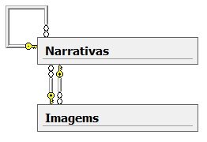
Mensagens do sistema:
Cód. Mensagem | Descrição da Mensagem
MSG01 | Título obrigatório.
MSG02 | Texto obrigatório.
MSG03 | Arquivo obrigatório.

Regras de negócio:
Cód. Regra | Descrição da Regra
RN01 | Permitir inserir,editar ou visualizar uma narrativa já existente.
RN02 | Permitir a gravação dos dados.
RN03 | Não permitir a gravação caso algum campo não esteja preenchido, retornando a mensagem MSG01, MSG02 ou MSG3.

Regras de interface:
Cód. Interface | Descrição da Regra
RI01 | O sistema apresenta a tela inicial de professor, mostrando todas as narrativas já cadastradas, com opção para adicionar uma nova via texto, ou via arquivo XML, editar ou visualizar as já cadastradas.
RI02 | O sistema apresenta a tela da figura 23 com os campos vazios.
RI03 | O sistema apresenta a tela da figura 24 com os campos vazios.
RI04 | O sistema apresenta a tela da figura 25 com as imagens carregadas.

Interfaces:
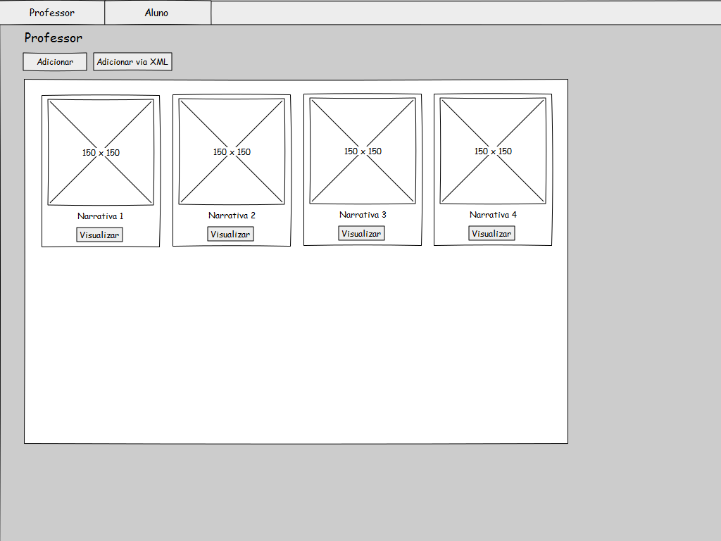
Figura 25 – Tela inicial do professor
Fonte: Autor (2013)
Figura 26 – Tela professor para adicionar via texto
Fonte: Autor (2013)
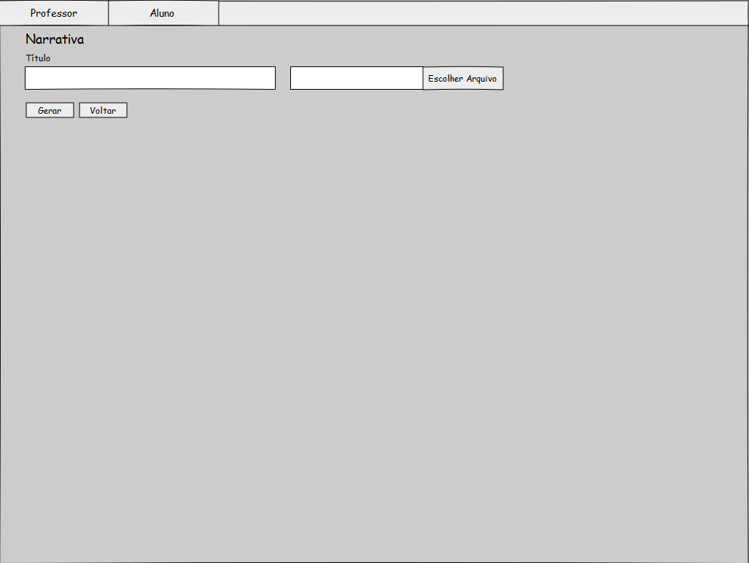
Figura 27 – Tela professor para adicionar via XML
Fonte: Autor (2013)
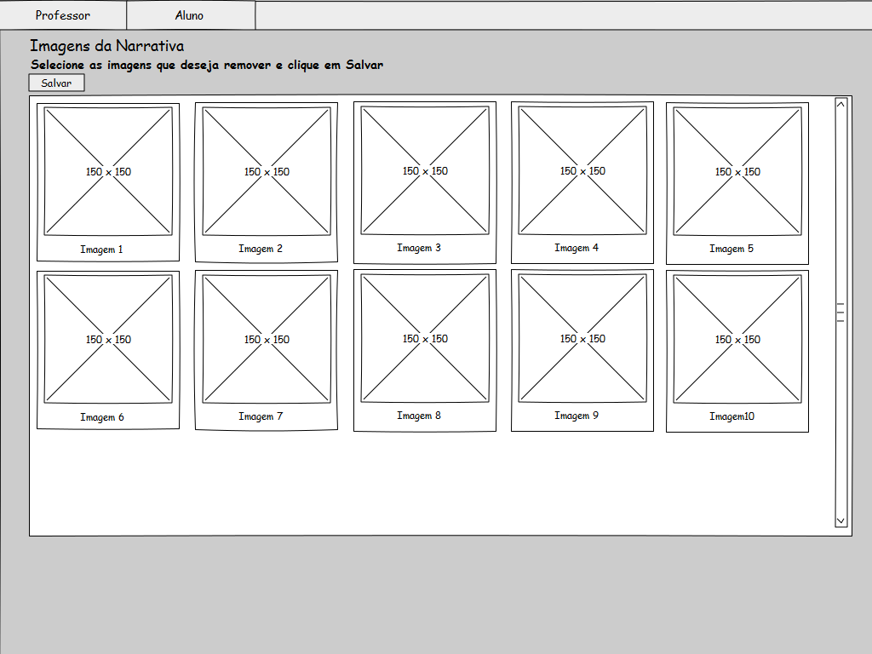
Figura 28 – Tela professor para selecionar as imagens que comporão a narrativa
Fonte: Autor (2013)

Fluxos principais:

Incluir via Texto:
Ator | Sistema
- Seleciona a opção no menu: Professor. | - Apresenta tela conforme: RI01.
- Pressiona o botão: Adicionar. | - Apresenta tela conforme: RI02.
- Informa o título e o texto. | - Valida ação conforme: RN03.
 | - Executa o Sobek via requisição HTTP POST enviando o texto informado.
 | - Recebe do Sobek as imagens junto com o conceito que originou sua busca.
 | - Apresenta tela conforme: RI04.
- Seleciona as imagens que não se adéquam, para que sejam ignoradas.
- Pressiona o botão: Salvar. | - Executa ação conforme: RN02.
 | - Apresenta tela conforme: RI01.

Incluir via XML:
Ator | Sistema
- Seleciona a opção no menu: Professor. | - Apresenta tela conforme: RI01.
- Pressiona o botão: Adicionar via XML. | - Apresenta tela conforme: RI03.
- Informa o título e seleciona o arquivo XML. | - Valida ação conforme: RN03.
 | - Extrai dos XML as imagens e os conceitos.
 | - Apresenta tela conforme: RI04.
- Seleciona as imagens que não se adéquam, para que sejam ignoradas.
- Pressiona o botão: Salvar. | - Executa ação conforme: RN02.
 | - Apresenta tela conforme: RI01.

Campos:
Campo | Descrição | Controle | TP Dado | TAM | ALT | OBR
Título | Título da narrativa base. | EditorFor | Varchar | 100 | Sim | Sim
Texto | Campo que receberá o texto da narrativa base. | EditorFor | Varchar | 1073741822 | Sim | Sim
Arquivo XML | Campo que receberá o arquivo XML. | UPLoad | String | 200 | Sim | Sim

Nome do caso de uso: 02 - Narrativa Aluno
Prioridade: Alta.
Estado: Definido.
Resumo: Nessa rotina, o aluno, com base em uma narrativa base cadastrada previamente por um professor, poderá inserir ou alterar suas narrativas.
Atores: Professor.
Pré-condições: Acesso ao sistema. Narrativa Base de professor previamente cadastrada.

Relacionamento das entidades:
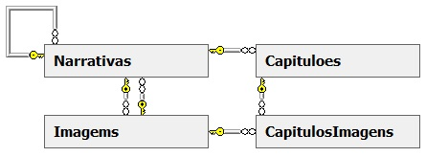
Mensagens do sistema:
Cód. Mensagem | Descrição da Mensagem
MSG01 | Título obrigatório.
MSG02 | Selecione uma narrativa

Regras de negócio:
Cód. Regra | Descrição da Regra
RN01 | Permitir inserir, editar ou visualizar uma narrativa já existente.
RN02 | Permitir a gravação dos dados.
RN03 | Não permitir a gravação caso o campo título não esteja preenchido, retornando a mensagem MSG01.
RN04 | Não permitir continuar caso não seja selecionada uma narrativa, exibindo a MSG02.

Regras de interface:
Cód. Interface | Descrição da Regra
RI01 | O sistema apresenta a tela inicial de aluno, conforme Figura 26, mostrando todas as narrativas já cadastradas, com opção para adicionar uma nova, editar ou visualizar as já cadastradas.
RI02 | O sistema apresenta a tela para selecionar uma narrativa base, conforme Figura 27, apresentando um combobox com todas as opções.
RI03 | O sistema apresenta a tela com todos os capítulos, conforme Figura 28, sendo que cada capítulo contém as imagens da narrativa base selecionada anteriormente.
RI04 | O sistema apresenta a tela com os capítulos preenchidos.
RI05 | O sistema apresenta a tela de visualização de narrativas, conforme Figura 30.
RI06 | O sistema apresenta a tela para informar o título, conforme Figura 29.

Interfaces:

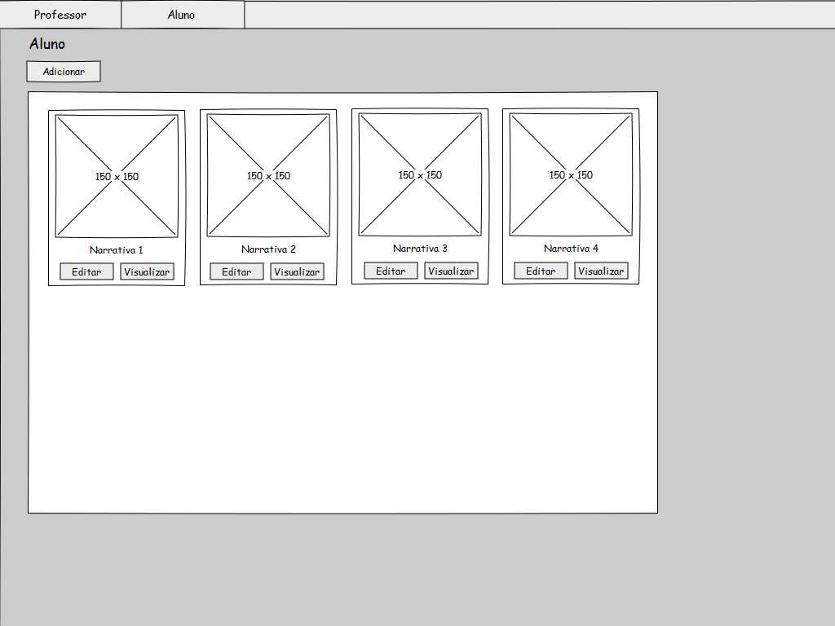
Figura 29 – Tela inicial do aluno
Fonte: Autor (2013)
Figura 30 – Tela do aluno para criar nova narrativa
Fonte: Autor (2013)
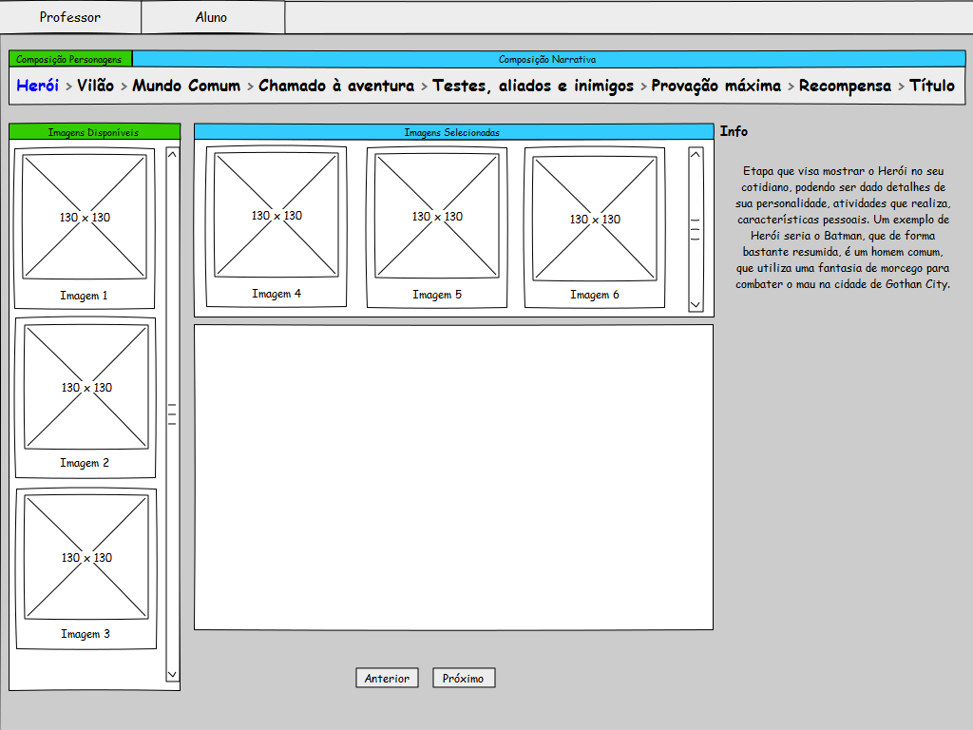
Figura 31 – Tela do aluno com os capítulos da narrativa
Fonte: Autor (2013)
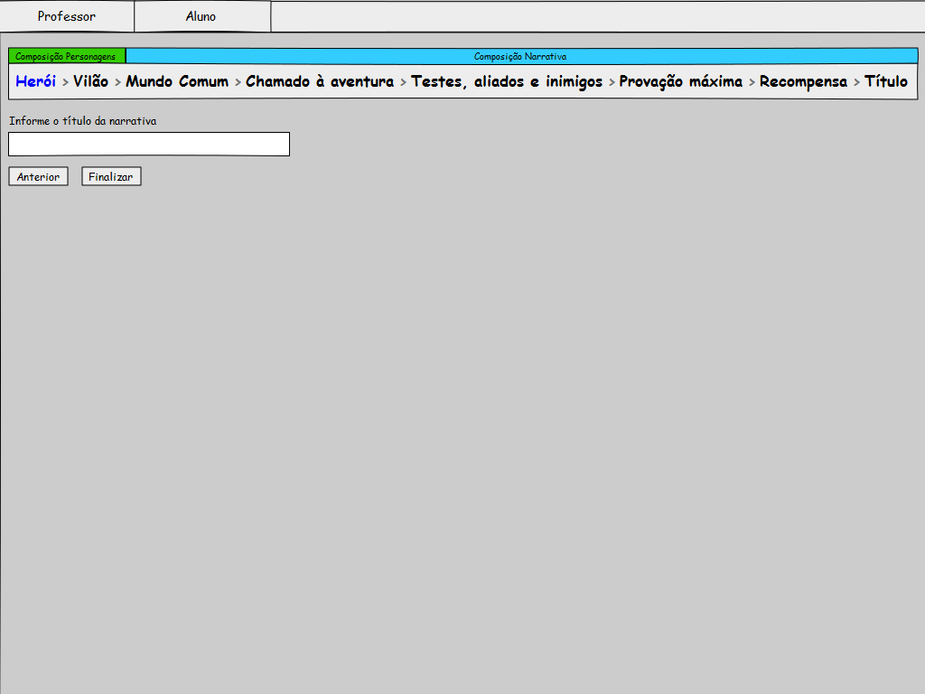
Figura 32 – Tela do aluno para escolher um título
Fonte: Autor (2013)

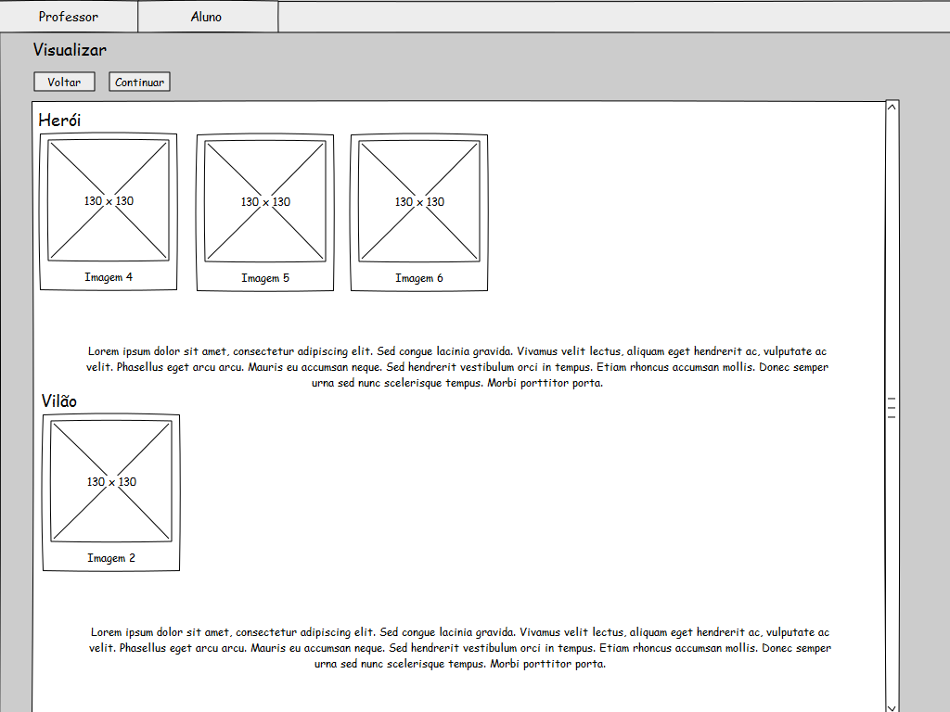
Figura 33 – Tela do aluno para visualizar uma narrativa
Fonte: Autor (2013)
Fluxos principais:

Incluir:
Ator | Sistema
- Seleciona a opção no menu: Aluno. | - Apresenta tela conforme: RI01.
- Pressiona o botão: Adicionar. | - Apresenta tela conforme: RI02.
- Seleciona uma narrativa base. | - Exibe uma prévia com todas as imagens da narrativa base.
- Pressiona o botão: Continuar. | - Executa ação conforme: RN04.
 | - Apresenta a tela para nova narrativa, conforme RI03.
- Informa o texto referente ao capítulo atual.
- Seleciona imagens as quais utilizou como base para criar o texto do capítulo, no componente Imagens Disponíveis. | - Transfere a imagem selecionada para o componente Imagens Selecionadas.
- Pressiona o botão: Próximo. | - Passa para o próximo capítulo.
- Preenche todos os capítulos que achar necessário. | - Apresenta a tela para informar o título, conforme RI06.
- Pressiona o botão: Finalizar. | - Executa ação conforme: RN03.
 | - Grava os dados.
 | - Apresenta a tela para visualização de narrativa, conforme RI5.
- Pressiona o botão: Continuar. | - Volta para a tela inicial de Aluno, apresentando a tela conforme: RI01.

Alterar:
Ator | Sistema
- Seleciona a opção no menu: Aluno. | - Apresenta tela conforme: RI01.
- Pressiona o botão: Editar. | - Apresenta tela conforme: RI04.
- Informa o texto referente ao capítulo atual.
- Seleciona imagens as quais utilizou como base para criar o texto do capítulo, no componente Imagens Disponíveis. | - Transfere a imagem selecionada para o componente Imagens Selecionadas
- Pressiona o botão: Próximo. | - Passa para o próximo capítulo.
- Preenche todos os capítulos que achar necessário. | - Apresenta a tela para informar o título, conforme RI06.
- Pressiona o botão: Finalizar. | - Executa ação conforme: RN03.
 | - Grava os dados.
 | - Apresenta a tela para visualização de narrativa, conforme RI5.
- Pressiona o botão: Continuar. | - Volta para a tela inicial de Aluno, apresentando a tela conforme: RI01.

Campos:
Campo | Descrição | Controle | TP Dado | TAM | ALT | OBR
Título | Título da narrativa do aluno. | EditorFor | Varchar | 100 | Sim | Sim
Capítulo | Campo que receberá o texto do capítulo. | EditorFor | Varchar | 1073741822 | Sim | Sim
Imagens Disponíveis | Campo que conterá todas as imagens que o usuário poderá selecionar | Wizard Imagens | Imagem |  | Sim | Não
Imagens Selecionadas | Campo que conterá todas as imagens que o usuário selecionou | Wizard Imagens | Imagem |  | Sim | Não

Apêndice C – Caso de utilização
Neste apêndice serão exibidos os printscreens feitos do caso de utilização descrito no capítulo 5.4.
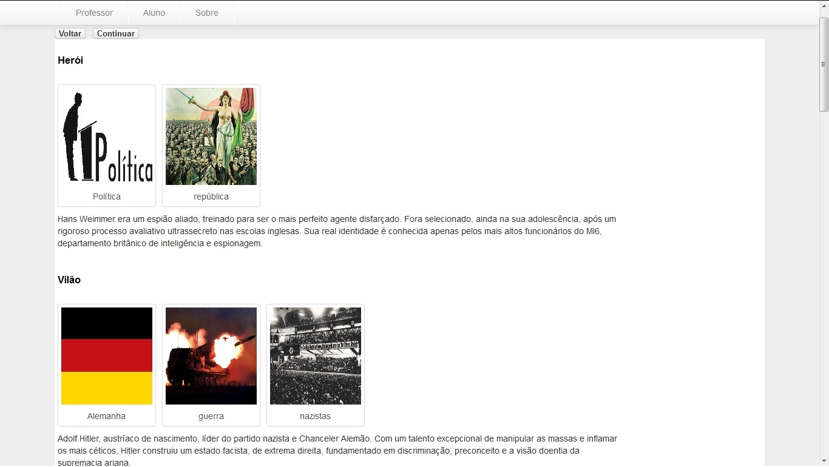
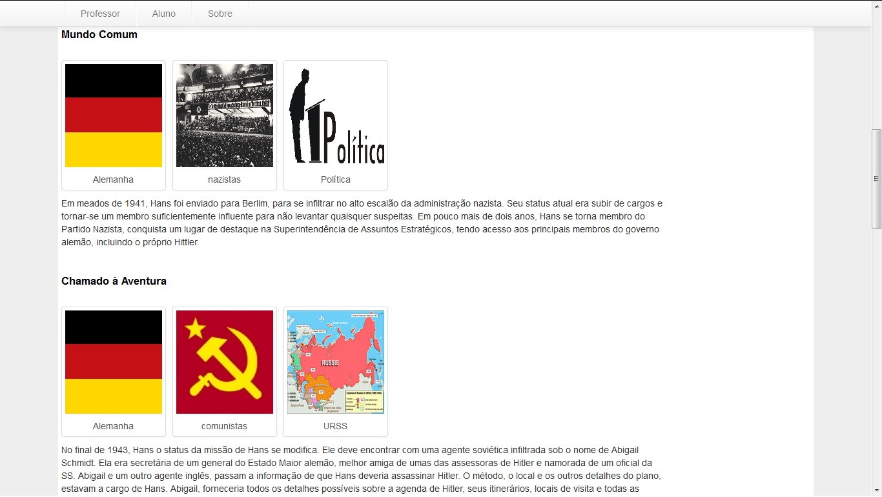
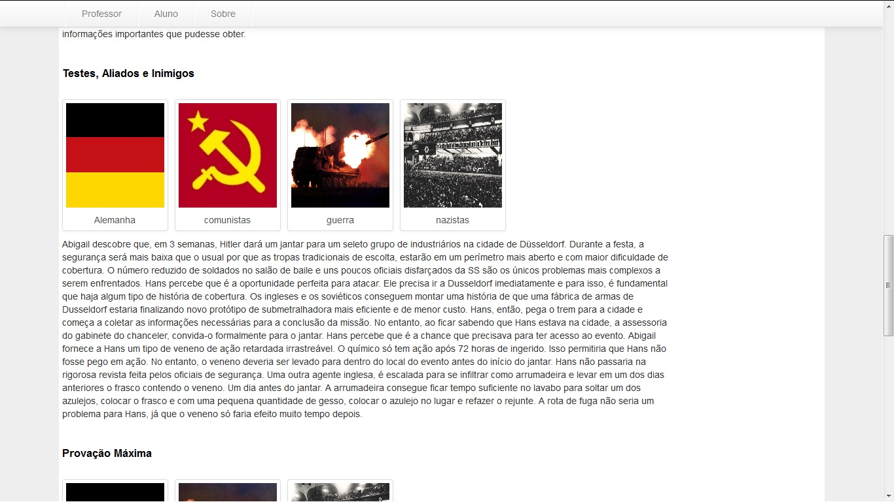
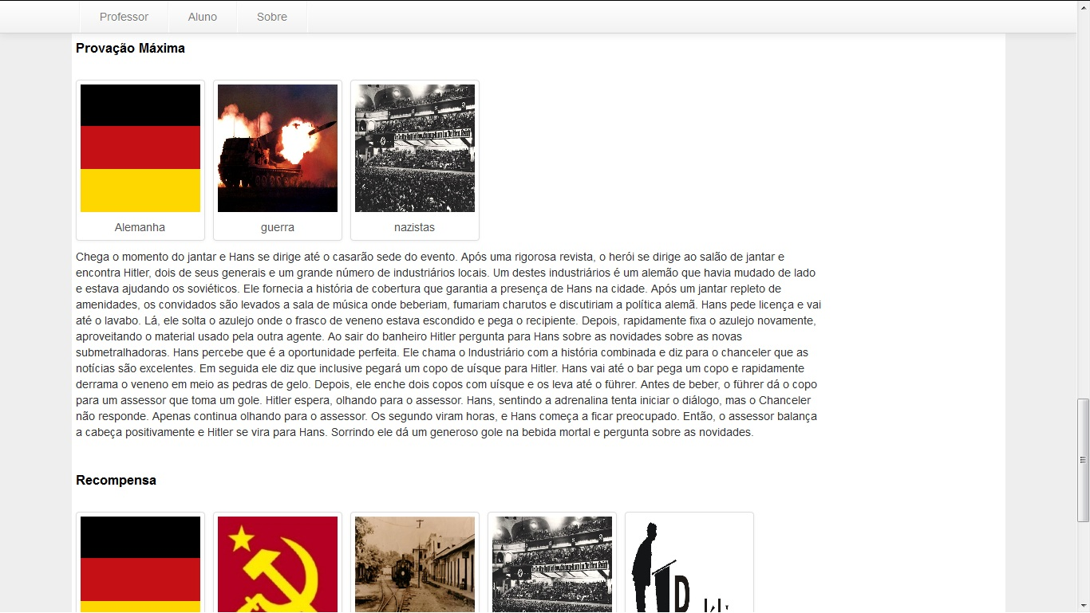
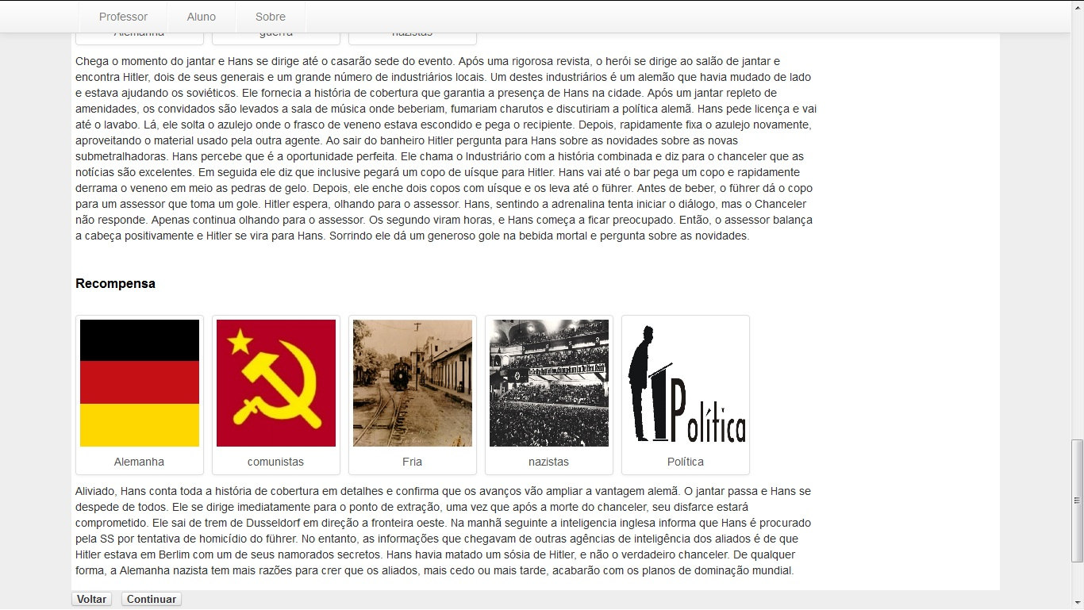

Apêndice D – Material da Oficina

Apêndice E – Termo de Consentimento livre e esclarecido
TERMO DE CONSENTIMENTO LIVRE E ESCLARECIDO (TCLE)

Você está sendo convidado a participar do TCC de graduação intitulado:Story Maker.
O trabalho será realizado pelo acadêmico Diomar Rodrigo Rockenbach do curso de Bacharelado em Sistemas de Informação na Universidade Feevale, orientado pelo pesquisador responsável, professor Mestre João Batista Mossmann. Os objetivos deste estudo são o desenvolvimento de uma rede social, cuja funcionalidade principal será a criação de narrativas, apoiado por Gamificação e um roteiro baseado na Jornada do Herói, com o intuito de apoio ao letramento.
Sua participação nesta pesquisa será voluntária e consistirá em primeiramente responder a um questionário pré-teste individual. Após isso será realizada um rodada de testes, de forma individual, onde você será filmado por uma câmera, e sua voz será gravada. Por fim será necessário o preenchimento de um questionário pós-teste. Não haverá riscos relacionados à sua participação nesta pesquisa. A sua participação nesta pesquisa estará contribuindo para informações de fins acadêmicos, incluindo a possibilidade de publicações científicas. Garantimos o sigilo de seus dados de identificação primando pela privacidade e por seu anonimato. Manteremos em arquivo, sob nossa guarda, por 5 anos, todos os dados e documentos da pesquisa. Depois de transcorrido esse período, os mesmos serão destruídos.
Você tem a liberdade de optar pela participação na pesquisa e retirar o consentimento a qualquer momento, sem a necessidade de comunicar-se com o(s) pesquisador(es). Este Termo de Consentimento Livre e Esclarecido será rubricado em todas as folhas e assinado em duas vias, permanecendo uma com você e a outra deverá retornar ao pesquisador. Abaixo, você tem acesso ao telefone e ao endereço eletrônico institucional do pesquisador responsável, podendo esclarecer suas dúvidas sobre o projeto e sua participação, em qualquer momento no decorrer da pesquisa.
Telefone institucional do pesquisador responsável: (51)3586 8800, ramal 8615 ou 8681.
E-mail institucional do pesquisador responsável: mossmann@feevale.br
Nome do pesquisador responsável: Professo Me. João Batista Mossmann
_______________________________
Assinatura do pesquisador responsável

Local e data: _________________________, _____ de ______________2013.
Declaro que li o TCLE: concordo com o que me foi exposto e aceito participar da
pesquisa proposta.
_________________________________________
Assinatura do sujeito da pesquisa

Apêndice F – Questionário pré-teste
Questionário Pré-Teste
1. Sexo
( ) Masculino ( ) Feminino

2. Idade: ________
3. Em qual perfil você se enquadra melhor (assinale apenas uma opção):
( ) Professor (área__________________________________)
( ) Aluno Graduação (área__________________________________)
( ) Aluno Pós-graduação (área__________________________________)
( ) Outro (__________________________________)
4. Como você classifica sua familiaridade ou experiência com informática (assinale a opção mais complexa, que você realiza com segurança):
( ) Instalo e configuro programas
( ) Uso programas diversos
( ) Uso programas básicos (Word, Power Point, excel, acesso internet, e-mail)
( ) Uso somente Word, Power Point, Excel.
( ) Não tenho experiência com informática
( ) Outros: _________________________________________
5. Se professor, você utiliza a informática na educação (com os alunos): (Assinale todas as opções que você utiliza):
( ) Para comunicações - e-mail, Messenger, chat
( ) Para fazer apresentações - slides, Data show, vídeos
( ) Para realizar ou solicitar pesquisas - Internet, banco de dados
( ) Utiliza outros recursos - software educativo, ambientes de aprendizagem, ambientes de ensino à distância
( ) Não utilizo a informática na educação (com meus alunos)
( ) Outros:_________________________________________
6. Assinale nas opções abaixo, quais os tipos de escrita você realiza:
( ) Escrevo apenas conteúdos do dia-a-dia - e-mails, anotações
( ) Artigos para publicações cientificas, revistas, jornais, blogs
( ) Trabalhos de aula
( ) Escrevo livros
( ) Histórias, narrativas
( ) Outros:_________________________________________
7. Você já utilizou algum software com proposta semelhante?
( ) Sim ( ) Não

Apêndice G – Questionário pós-teste
Questionário Pós-Teste
A) Utilização

1. Você considera que o software desenvolvido é de fácil aprendizagem?
( ) Sim ( ) Não
2. Você considera que o software desenvolvido é de fácil utilização?
( ) Sim, possui uma interface clara e intuitiva.
( ) Sim, mas tive um pouco de dificuldades no começo.
( ) Não, a interface não é clara, dificultando a sua utilização.
3. Você acredita que o uso deste software pode tornar o processo de criação de narrativas mais produtivo?
( ) Sim ( ) Não
4. Você encontrou dificuldades em entender a estrutura de narrativa criada?
( ) Sim ( ) Não
5. Se você respondeu Sim na pergunta anterior. Qual foi a sua maior dificuldade?
( ) Entender o que eu deveria escrever em cada capítulo
( ) Ter que seguir uma ordem de escrita, definindo primeiro os personagens
( ) Em alguns capítulos, não sabia o que escrever
( ) Outros:______________________________________________________
6. Quanto a utilização de imagens como forma de sugestão de assunto, você acha que:
( ) é bom, pois serve como fonte de inspiração
( ) é bom, pois ajuda a guiar a narrativa
( ) é ruim, pois atrapalha na hora da escrita
( ) Outros: _____________________________________________________

B) Satisfação
1. Quais você considera que sejam os pontos positivos do software?
______________________________________________________________________________________________________________________________________________________________________________________________________________________________________________________________________________________________________________________________________________________________

2. Quais você considera que sejam os pontos negativos do software?
______________________________________________________________________________________________________________________________________________________________________________________________________________________________________________________________________________________________________________________________________________________________
3. Você acredita que esse software possa ser utilizado como ferramenta educacional?
______________________________________________________________________________________________________________________________________________________________________________________________________________________________________________________________________________________________________________________________________________________________
4. Você utilizaria o software testado se ele estivesse disponível?
_____________________________________________________________________________________________________________________________________________________________________________________________________________________________________________________________________________________________________________________________________________________________

5. Deixe a sua opinião sobre o software que acabou de testar;
_____________________________________________________________________________________________________________________________________________________________________________________________________________________________________________________________________________________________________________________________________________________________

Sigla para Short Message Service, ou em português, Serviço de Mensagens Curtas. Permite o envio de mensagens de texto de até 160 caracteres entre dispositivos móveis, como celulares, smartphone.

